# **BAB I PENDAHULUAN**

## **Latar Belakang Penelitian**

Kemajuan ilmu pengetahuan dan teknologi maju lebih cepat dari sebelumnya sepanjang revolusi industri. Revolusi Industri 4.0 mulai terwujud berkat internet of things yang berfungsi sebagai pusat komunikasi serta mobilitas manusia dan mesin.[1]. Akibatnya, teknologi digital dan internet bergabung dengan industri tradisional, dengan tujuan untuk meningkatkan produksi, efisiensi, dan layanan pelanggan[2]. Era revolusi ini akan mendisrupsi berbagai kegiatan diberbagai bidang seperti pada bidang teknologi, ekonomi, sosial, dan politik[1]. Kita berada di fase awal revolusi yang secara fundamental akan mengubah cara kita berkomunikasi, hidup, dan bekerja[3].

Salah satu dampak nyata dari masuknya revolusi industri 4.0 adalah perubahan karakteristik ketenagakerjaan[4]. Pekerjaan yang ada akan terganggu dan digantikan oleh pekerjaan dengan fitur baru ketika karakteristik pekerjaan berubah[5]. Sebagai akibat dari tuntutan pekerjaan yang meningkat, karyawan juga membutuhkan kemampuan baru[6]. Secara alami, bisnis harus siap bersaing dengan orang lain[7]. Selain itu, untuk dapat bersaing, bisnis perlu memiliki keunggulan dan manajemen yang efisien[7]. Dengan demikian, salah satu faktor yang secara signifikan mempengaruhi perkembangan dan keberhasilan perusahaan adalah pekerjaan personelnya[7]. Walaupun perusahaan tersebut memiliki teknologi yang canggih, namun tidak terdapat tenaga kerja didalamnya, perusahaan tidak akan dapat mencapai tujuannya[7].

Oleh karena itu, pengaturan kompensasi yang layak bagi karyawan merupakan salah satu elemen yang memiliki dampak internal terhadap perkembangan bisnis. Selain itu, bisnis harus siap untuk membayar kompensasi bonus kepada staf yang berkinerja baik dan sesuai dengan persyaratan bisnis. Sangat disayangkan, perkembangan perusahaan saat ini belum memliki suatu media keputusan untuk melakukan dua prediksi gaji karyawan berdasarkan kualitas data. Berdasarkan hal tersebut, pentingnya studi ini, tidak hanya digunakan untuk penetapan gaji saja, tetapi juga menjadi studi terkait pemodelan prediksi penggajian secara umum dimasa yang akan datang. Urgensi pada penelitian ini adalah pemodelan yang dibuat dapat digunakan sebagai tools untuk menentukan gaji karyawan.

Karakteristik data yang digunakan terdiri dari umur, job level, total lama bekerja, masa bakti yang disebut faktor-faktor spesifik. Selanjutnya faktor-faktor tersebut akan diuji validitas dan korelasinya menggunakan pendekatan *machine learning*. Faktor-faktor tersebut akan diambil berdasarkan pedoman interpretasi koefisien korelasi [8]. Untuk menentukan faktor yang dominan terhadap prediksi gaji, maka koefisien korelasi yang akan digunakan adalah tingkat hubungan sedang, kuat, dan sangat kuat. Metode yang digunakan pada *machine learning* yaitu *regression*. *Regression* digunakan untuk melakukan prediksi gaji karyawan. Tentunya hasil prediksi gaji karyawan perlu divisualisasikan secara realtime untuk dapat digunakan oleh perusahaan dalam menentukan keputusan dengan cepat. Visualisasi hasil prediksi tersebut akan ditampilkan berbasis *web base* dengan *framework* Django. Tujuan luaran dari penelitian ini adalah menghasilkan jurnal nasional SINTA 3, HAKI, dan buku ber-ISBN yang dimanfaatkan sebagai sarana pembelajaran dan praktikum pada mata kuliah Database pada Program Studi Diploma 4 Teknik Informatika Universitas Logistik dan Bisnis Internasional.

## **Identifikasi Masalah**

Masalah dalam penelitian ini diidentifikasi sebagai berikut.

1. Bagaimana menganalisa karakterisik dan koelasi data terkait gaji karyawan?
2. Bagaimana membuat model prediksi gaji karyawan berdasarkan kualitas data dengan mempertimbangkan faktor-faktor spesifik?
3. Bagaimana merancang *framework* yang dinamis untuk menampilkan hasil prediksi gaji?

## **Rancangan Hipotesis Penelitian**

Adapun rancangan hipotesis pada penelitian ini sebagai berikut.

**Hipotesis penelitian/kerja:**

H0 : Tidak ada korelasi faktor-faktor spesifik untuk menentukan gaji karyawan.

H1 : faktor-faktor spesifik mempunyai korelasi positif dan berpotensi menjadi faktor-faktor utama menentukan gaji karyawan.

## **Ruang Lingkup Penelitian**

Berikut ini menjelaskan ruang lingkup penelitian.

1. Data yang digunakan dalam penelitian ini berasal dari data karyawan di suatu perusahaan karena kondisi pandemi.
2. Periode waktu 1 tahun.
3. Bahasa pemograman menggunakan Python.
4. *Software* yang digunakan Jupyter atau dan Google Colab.

## **Sistematika Penulisan**

Penyusunan laporan yang cermat menjadi lima bab ini didasarkan pada sejarah dan rumusan masalah yang diangkat di atas, khususnya :

**BAB I PENDAHULUAN**

Bab ini berisi penjelasan terkait dengan *State-of-The-Art* yang menjelaskan mengenai pemaparan teori umum dengan topik yang dibahas secara global dan mengaitkan dengan referensi yang ada. Identifikasi masalah menjelaskan mengenai masalah dalam pemodelan berbasis data untuk memprediksi gaji berdasarkan faktor-faktor spesifik dengan pendekatan *machine learning* dan memberikan solusi atas masalah tersebut. Ruang lingkup menjelaskan mengenai batasan dalam pemodelan dan aplikasi tersebut. Serta sistematika penulisan menjelaskan tentang isi dari aplikasi tersebut.

**BAB II LANDASAN TEORI**

Bab ini berisi penjelasan mengenai konsep dasar dan pendukung dari sistem yang akan dibangun dengan menggunakan metode tertentu, antara lain *State-of-The-Art*, diagram alur metodologi penelitian, dan penelitian sebelumnya yang berhubungan dengan tema yag di ambil.

**BAB III TUJUAN DAN MANFAAT**

Bab ini menjelaskan bagaimana memecahkan masalah saat ini dan keuntungan dari penelitian yang dilakukan.

**BAB IV METODOLOGI PENELITIAN**

Bab ini memberikan gambaran tentang flowchart metodologi penelitian serta tahapan-tahapan flowchart penelitian yang harus diselesaikan agar penelitian dapat diselesaikan dan menghasilkan hasil yang diinginkan.

**BAB V HASIL DAN LUARAN YANG DICAPAI**

Bab ini memberikan penjelasan tentang temuan dan kesimpulan yang diambil dari penelitian yang dilakukan.

# **BAB II TINJAUAN PUSTAKA**

## **State-of-The-Art**

Revolusi industri keempat melihat kemajuan yang signifikan dalam ilmu pengetahuan. Kita mungkin melihat pergeseran cara kita hidup, bekerja, dan berinteraksi satu sama lain sebagai akibat dari Revolusi Industri 4.0 saat ini[3]. Transformasi lapangan kerja merupakan salah satu efek nyata dari masuknya Revolusi Industri 4.0[4]. Ciri-ciri pekerjaan baru akan mengganggu ciri-ciri pekerjaan lama[5]. Perusahaan tentunya harus memiliki keunggulan dan manajemen yang efisien jika ingin bersaing dengan bisnis lain[7]. Akibatnya, salah satu aspek internal yang mungkin berdampak adalah bagaimana perusahaan memutuskan untuk membayar personelnya. Sangat disayangkan, perkembangan perusahaan saat ini belum memiliki suatu media keputusan untuk melakukan prediksi gaji karyawan berdasarkan kualitas data. Banyak para peneliti yang telah berkontribusi dalam melakukan analisis untuk menghasilkan sebuah prediksi. Namun, di dalam suatu perusahaan pada umumnya sering terdapat perkembangan dan perubahan data kepegawaian, sehingga diperlukan teknik yang tepat agar dapat memodelkan kondisi untuk menghasilkan keputusan yang optimal. Pendekatan berbasis pembelajaran mesin semakin banyak digunakan di berbagai sektor untuk memodelkan atau mengantisipasi hal-hal seperti gaji dengan menghasilkan prediksi dan mengekstrak informasi dari data[8]. Pendekatan tersebut dapat dioptimalkan dengan memperhatikan faktor-faktor spesifik, yang meliputi umur, job level, total lama bekerja, dan masa bakti. Semakin banyak data relevan yang dilibatkan, luaran berupa kebijakan perusahaan yang dihasilkan akan semakin komprehensif. Banyak penelitian telah dilakukan untuk menilai efek dari faktor tunggal, sementara studi yang ditujukan untuk menilai efek dari berbagai faktor jarang dilakukan[9]. Pada penelitian sebelumnya, sumber informasi data yang relevan digunakan untuk melakukan prediksi gaji dengan satu faktor yaitu pengalaman lama bekerja. Untuk melakukan prediksi gaji pada perusahaan, tentunya diperlukan faktor-faktor lain untuk menghasilkan keputusan yang tepat. Sehingga diperlukan berbagai faktor yang terlibat dalam memodelkan prediksi gaji karyawan agar hasil keputusan dari prediksi tersebut semakin relevan. Regresi linier adalah model algoritma analisis statistik yang melatih kumpulan data dengan [fungsi linier](https://www.sciencedirect.com/topics/computer-science/linear-function) untuk menganalisis dan menghitung [risiko sistemik](https://www.sciencedirect.com/topics/engineering/systemic-risk)[10]. Hasil dari model ini dapat digunakan untuk merekomendasikan studi tambahan bagi akademisi. Penelitian ini menggunakan teknik regresi linier multivariat untuk melakukan proses pemilihan data berdasarkan kriteria yang dipilih, dengan penekanan pada kebijakan dalam menentukan pemilihan remunerasi karyawan di suatu perusahaan berdasarkan faktor-faktor tertentu. Karena penting untuk mempertimbangkan pemilihan variabel dalam [analisis multivariat](https://www.sciencedirect.com/topics/mathematics/multivariate-analysis)[11]. Selain itu, hasil prediksi gaji karyawan perlu divisualisasikan secara realtime untuk dapat digunakan oleh perusahaan dalam menentukan keputusan dengan cepat. Visualisasi hasil prediksi tersebut akan ditampilkan berbasis *web base* dengan *framework* Django.

Tim peneliti telah mempelajari banyak referensi tentang kemajuan teknologi pada revolusi industri 4.0 yang dapat mengubah karakteristik kerja serta pemodelan prediksi pembelajaran mesin[3]-[7]. Selain itu, terkait dengan kajian literatur terkait dalam melakukan prediksi, faktor-faktor apa saja yang mempengaruhi dan model *machine learning* yang digunakan [13]- [34]. Lebih lanjut, detail dari tiap referensi lainnya ditunjukkan pada tabel.

## **Tinjauan Pustaka**

Tabel 2. 1 Penelitian Terkait

|  |  |  |  |  |  |  |  |  |  |  |
| --- | --- | --- | --- | --- | --- | --- | --- | --- | --- | --- |
| **No.** | **Area Penelitian** | **Tahun** | **Karakteristik Data** | **Metode** | **Model** | **Hasil Penelitian** | **Evaluasi** | | | |
| **RMSE** | **MSE** | **MAE** | **ACC** |
| 1. | Penentu Gaji untuk dokter hewan[12]. | 2020 | Data survey Dokter Hewan. | Statistika | *Multiple Regression* | Analisis dan prediksi berdasarkan data survey dokter hewan dengan model *multiple regression*. | - | - | - | 0,42 |
| 2. | Penentu kepuasan kerja ahli gizi di Yordania[14] | 2022 | Data kuesioner ahli gizi. | Statistika | *Multivariate Regression* | Analisis dan prediksi berdasarkan data kuesioner ahli gizi dengan model *multivariate regression*. | - | - | - | 0,80 |
| 3. | Prediksi gaji siswa empat tahun kemudian [15]. | 2004 | Data siswa pendidikan tinggi tahun 1991. | Statistika | Regresi OLS | Analisis dan prediksi berdasarkan data siswa pendidikan tinggi tahun 1991 dengan model regresi OLS. | - | - | - | - |
| 4. | Prediksi utama gaji tahunan untuk ekonomi kesehatan, penelitian hasil, dan professional akses pasar[16]. | 2018 | Data pelanggan global HealthEconomics.com. | Statistika | *Multivariate Regression* | Prediksi berdasarkan data pelanggan dengan model regresi multivariat. | - | - | - | - |
| 5. | Analisis kontrak terbaik dan gaji tertinggi[17]. | 2022 | Data ketenagakerja-an | Statistika | Regresi Logistik | Analisis kontrak gaji terbaik menggunakan model regresi logistik menghasilkan gaji rata-rata kontrak standar lebih tinggi, dan pengalaman lebih utama dibandingkan pendidikan. | - | - | - | - |
| 6. | Analisis tingkat kompetitif gaji guru[18]. | 2021 | Data sensus Amerika Serikat 2012-2016. | Statistika | *Logarithmic Regressions* | Analisis data dari survey komunitas Amerika menunjukkan bahwa besarnya perbedaan gaji guru meningkat dari waktu ke waktu. | - | - | - | - |
| 7. | Analisis gaji dan bakat guru[19]. | 2021 | Data *Schools and Staffing* Survey (SASS). | Statistika | *Quantile Regression* | Variasi gaji antara distrik sekolah yang berdekatan menunjukkan bahwa bakat guru berkorelasi positif dengan gaji guru. | - | - | - | 0,90 |
| 8. | Prediksi gaji karyawan berdasarkan pengalaman bekerja[20]. | 2022 | Data survey dari *Google Form*. | *Machine Learning* | Regresi Linier | Analisis dan prediksi gaji karyawan berdasarkan pengalaman lama bekerja. | - | - | 2,051 | - |
| 9. | Analisis dan penerapan data mining untuk menentukan gaji karyawan [21]. | 2018 | Data rekap gaji karyawan tetap dan karyawan kontrak PT. Indomex Dwijaya Lestari. | *Machine Learning* | K-Means Clustering. | Analisis dan prediksi dalam menentukan gaji karyawan tetap dan kontrak pada PT. Indomex Dwijaya Lestari dengan model K-Means Clustering. | - | - | - | - |
| 10. | Prediksi gaji dengan mengguna-kan kemampuan kecerdasan emosional [22] | 2021 | Data survey penelitan 785 subjek. | Statistika | Regresi Multivariat. | Analisis dan prediksi gaji karyawan dengan metode regresi multivariat. | - | - | - | 0,33 |
| 11. | Prediksi gaji setelah tahun tertentu[23]. | 2020 | Data karyawan dari perusahaan. | *Machine Learning* | Regresi Linear, Regresi Polinomial | Prediksi gaji karyawan dengan metode regresi linear dan regresi polinomial. | - | - | - | - |
| 12. | Analisis empiris teknik regresi dengan harga rumah dan prediksi gaji[24]. | 2020 | Dataset gaji pegawai dan harga rumah. | *Machine Learning* | *Multiple Linear Regression* | Prediksi gaji karyawan dan harga rumah dengan model *multiple linear regression*. | 1704,3 | 2904523,3 | 1410,9 | 0,92 |
| 13. | Prediksi gaji dalam penerapan model regresi dalam *Data* *Mining*[25]. | 2015 | Data gaji dan lama pengalaman bekerja. | *Machine Learning* | *Simple Linear Regression* | Prediksi gaji karyawan dari lama pengalaman bekerja dengan model *simple linear regression*. | - | - | - | - |
| 14. | Analisis dan Prediksi Kepuasan Gaji dalam Organisasi Negeri dan Swasta[26]. | 2011 | Data 250 karyawan staf-manajerial dan non-manajerial. | Statistika | *Simple Regression* | Prediksi kepuasan bekerja dengan metode statistika model *simple regression*. | - | - | - | 0,915 |
| 15. | Perancangan sistem berbasis *machine learning* untuk prediksi kenaikan gaji[27] | 2022 | Data dari database *Enterprise Resource Planning* (ERP) | *Machine Learning, Deep Learning* | *Linear regression, artificial neural networks, random forest regression* | Perancangan sistem prediksi kenaikan gaji berbasis *machine* *learning* dengan menggunakan arsitektur *micro-services*. | - | - | - | - |
| 16. | Implementasi sistem prediksi gaji untuk meningkat-kan motivasi siswa[28]. | 2016 | 13.541 data mahasiswa yang lulus dengan gajinya. | *Machine Learning* | *K-NN* | Prediksi gaji model *K-NN* memberikan akurasi terbaik sebesar 84,69% sedangkan *Multilayer Perceptron* memberikan akurasi terendah sebesar 38,08%. | - | - | - | 0,847 |
| *Naïve Bayes* | - | - | - | 0,436 |
| *Decision trees* | - | - | - | 0,74 |
| *Multilayer perceptron* | - | - | - | 0,381 |
| *SVM* | - | - | - | 0,437 |
| 17. | Prediksi gaji di pasar kerja TI [29]. | 2020 | Data *e-Recruitment* khusus untuk pekerjaan TI di Spanyol. | *Machine Learning* | *Linear models* | Prediksi kisaran gaji yang akurat dengan menggunakan model *random* *forest* secara umum lebih baik dengan menghasilkan akurasi 84%. | - | - | - | 0,586 |
| *Logistic regression* | - | - | - | 0,792 |
| *KNN* | - | - | - | 0,591 |
| *Multi-layer perceptrons* | - | - | - | 0,663 |
| *SVM* | - | - | - | 0,836 |
| *Random forest* | - | - | - | 0,840 |
| *Vote* | - | - | - | 0,844 |
| *Vote3* | - | - | - | 0,837 |
| 18. | Analisis prediktif gaji sumber daya manusia[30] | 2022 | Data ketenagakerja-an | *Machine Learning* | *Logistic Regression* | Prediksi gaji dengan model *Support Vector Machine* yang lebih akurat dibandingkan dengan *Logistic Regression*. | - | - | - | 0,79 |
| *Support Vector Machine* | - | - | - | 0,83 |
| 19. | Desain mesin prediksi baru untuk memprediksi  gaji[31] | 2018 | Data kepegawaian | *Machine Learning* | *Decision tree classifier* | Memprediksi gaji yang sesuai untuk suatu pekerjaan dengan metode *Decision tree classifier* dan *Random forest classifier.* | - | 389.64 | 6,04 | 0,844 |
| *Random forest classifier* | - | 329.12 | 5,04 | 0,873 |
| 20. | Analisis prediktif untuk pendapatan alumni[32] | 2022 | Data survei studi dampak alumni Universitas Tecnolog ico de Monterrey | *Machine Learning* | *Quantile Regression* | Memprediksi pendapatan alumni untuk mendapatkan wawasan tentang prediktor terkuat dan kelas 'berpenghasilan tinggi' menggunakan metode *Quantile Regression (QR)* | 50,431.45 | - | - | 0,44 |
| *Quantile Random Forest* | 47,325.67 | - | - | 0,51 |
| *Quantile Gradient Boosting* | 45,892.69 | - | - | 0,38 |
| *Linear Regression* | - | - | - | 0,48 |
| *Random Forest CLassifier* | - | - | - | 0,50 |
| *Gradient Boosting Classifier* | - | - | - | 0,53 |
| 21. | Komputasi cloud untuk fasilitas sinyal digital biomedis. [33] | 2021 | Data biomedis | *Framework Django* | | Mmenyediakan layanan yang mampu menangani dan memproses data biomedis melalui *code-free interface* dengan *framework* Django. | | | | |
| 22. | Aplikasi web prediksi diabetes [34] | 2021 | Data klinis penyakit diabetes | *Framework Django* | | Model *machine learning* di-*deploy* menjadi aplikasi *web* dikembangkan untuk memprediksi diabetes yang sesuai. | | | | |
| 23. | Deployment klasifikasi penyakit paru-paru [13] | 2021 | Dataset *x-ray* tubuh bagian atas untuk Covid-19, *Pneumonia*, dan *Normal*. | *Framework Django* | | Klasifikasi penyakit paru-paru mengguanakan model CNN di-*deploy* ke dalam *framework django* untuk menyediakan antarmuka pengguna yang lebih baik untuk memprediksi *output*. | | | | |

## **Taksonomi *Literature Review***

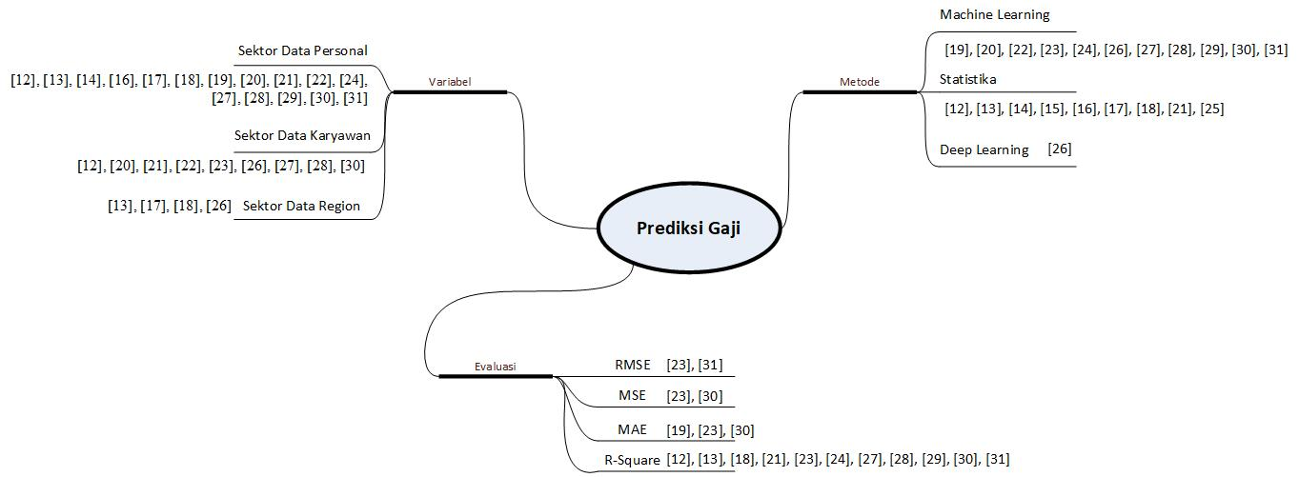

Gambar 2. 1 Taksonomi Studi Literatur

Penjelasan dari gambar 2.1 taksonomi studi literatur dari kumpulan penelitian-penelitian sebelumnya dan yang berkaitan dengan permasalahan dalam penelitian ini dijelaskan dari referensi [12 – 31] bahwa pendekatan *machine learning* dapat digunakan untuk memprediksi untuk digunakan dalam membuat model berdasarkan kualitas data tersebut. Adapun pendekatan *machine learning* yang memiliki akurasi terbaik yaitu:

Tabel 2. 2 Klasifikasi Model berdasarkan SoTA

|  |  |  |
| --- | --- | --- |
| **No** | **Pendekatan** | **Nilai Akurasi** |
| 1. | *Mulivariate Linear Regression* [24] | 92% |
| 2. | *Simple Linear Regression* [26] | 91,5% |
| 3. | *Quantile Regression* [19] | 90% |
| 4. | *Random Forest Classifier* [31] | 87,3% |

Langkah selanjutnya yaitu membandingkan kinerja dari beberapa model *machine learning* dalam memprediksi gaji karyawan. Ada beberapa parameter yang dipilih sebagai pengukur kinerja *machine learning*, yaitu *Root Means Squared Error* (RMSE), *Mean Absolute Error* (MAE), *Mean Standard Error* (MSE) dan R2 Koefisien Determinasi (R2). Kemudian, ada beberapa model *machine learning* yang dirangkum dari referensi, yaitu *Multivariate Regression Modelling* dengan nilai akurasi 92%, *Simple Linear Regression* dengan nilai akurasi 91,5%, *Quantile Regression* dengan nilai akurasi 90%, dan *Random Forest Classifier* dengan akurasi 87,3%. Secara keseluruhan, model-model ini mampu mengidentifikasi parameter pembelajaran yang mempengaruhi perbedaan dalam memprediksi gaji karyawan. Namun berdasarkan model evaluasi yang digunakan sebagai parameter kinerja machine learning, *Multivariate Regression Modelling* menjadi salah satu pilihan yang tepat untuk memprediksi gaji karyawan.

Selain itu, berdasarkan studi literatur dari kumpulan penelitian-penelitian sebelumnya, dimana permasalahan berupa visualisasi menggunakan *framework* django dapat dijelaskan dari referensi [32 – 34] bahwa dengan penggunaan bantuan *framework* Django, kegiatan untuk melakukan keputusan dapat lebih mudah dilakukan tanpa harus menggunakan pengkodean, tetapi hanya dengan mengakses *web base* yang mudah dimengerti.

## ***Machine* *Learning***

Tujuan dari *machine learning* adalah untuk menciptakan sistem yang dapat belajar sendiri tanpa perlu terus menerus dilatih oleh manusia. *Machine Learning* adalah subbidang kecerdasan buatan yang berfokus pada pembelajaran dari data (*learn from data*). Sebelum menggunakannya untuk mengevaluasi hasil keluaran terbaik, pembelajaran mesin harus diberikan data yang dapat diandalkan untuk digunakan sebagai bahan pembelajaran.[35]. Model *machine learning* pada umumnya dibagi menjadi tiga kategori, yaitu :

1. *Supervised Learning*
2. *Unsupervised Learning*
3. *Reinforcement Learning*

Pada penelitian ini, model *machine learning* yang digunakan adalah *supervised learning regression*. *Supervised learning* adalah metode *machine learning* yang membutuhkan pembelajaran fungsi yang sesuai denagn pasangan input nilai dengan output. *Supervised learning* mengekstrak pengetahuan dari *data training* berlabel dan setiap pasangan input dengan nilai berlabel[36]. *Supervised learning* membutuhkan data berlabel untuk membangun sebuah model. Dalam *supervised learning*, ada dua variabel: variabel independen, juga dikenal sebagai variabel X, dan variabel dependen, sering dikenal sebagai variabel Y. Y = f adalah rumus yang digunakan untuk memetakan variabel X dan Y dalam banyak kasus (X). Untuk meramalkan variabel Y ketika menerima data masukan baru, fungsi pemetaan (f) diperkirakan menggunakan rumus metode pembelajaran terawasi ini (variabel X)..

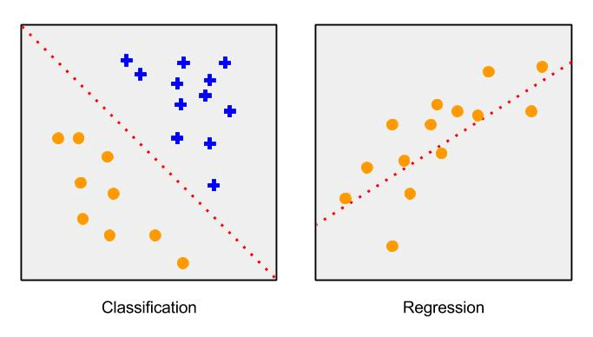

Gambar 2. 2 Visualisasi Classification dan Regression

*Supervised learning* dibagi menjadi dua jenis, yaitu :

1. Klasifikasi (*Classification*) : mengklasifikasikan *train data* ke dalam kategori tertentu dengan benar menggunakan *supervised learning*. Jenis ini dapat mengidentifikasi entitas tertentu dalam data dan membuat kesimpulan tentang bagaimana hal-hal itu harus dijelaskan atau diberi label..
2. Regresi (*Regression*) : memahami hubungan antara variabel dependen dan variabel independen melalui *supervised learning*. Biasanya, prediksi dibuat menggunakan bentuk regresi *supervised learning* ini.

*Supervised learning* mendeteksi pola dalam *data training* dan menghasilkan fungsi yang dapat memprediksi pasangan *input* baru atau pengamatan yang tidak pernah terlihat. Algoritma tersebut dapat menggeneralisasikan fungsi untuk memprediksi secara akurat. Algoritma *supervised learning* menerapkan langkah-langkah sebagai berikut :

1. Mengumpulkan data dan sumber data yang relevan.
2. Memproses data dengan mengisi nilai-nilai yang *miss*, menormalkan data, dan menghapus data.
3. Menentukan jenis variabel target.
4. Memisahkan data (*train data* dan *test data*).
5. Melatih model *machine learning*.
6. Memprediksi.

Berikut model *machine learning* yang digunakan dalam penelitian ini:

## ***Mutivariate* *Linear* *Regression***

Pendekatan regresi yang dikenal sebagai regresi linier multivariat menggambarkan hubungan antara variabel respon (variabel dependen) dan variabel yang berdampak pada beberapa prediktor (variabel independen)[37]. Regresi linier adalah metode terbaik untuk digunakan ketika hasil, kelas, atau atribut numerik dan semua atribut numerik.

Pendekatan statistik utama adalah yang satu ini. Tujuannya adalah menggunakan rumus berikut untuk merepresentasikan kelas sebagai kombinasi linier kualitas dengan bobot yang telah ditentukan sebelumnya :

$y=a+b_{1}X_{1}+b_{2}X_{2}+…+b_{n}X_{n}$ (1)

Keterangan :

$y$ = Variabel dependen

$X$ = Variabel independen

$a$ = Konstanta

$b$ = Koefisien regresi

Dimana $a$, $b_{1}$, $b_{2}$, … $b_{n}$ dihitung dengan metode persamaan sebagai berikut:

$∑y=a_{n}+b_{1}∑X_{1}+b_{2}∑X_{2}$ (2)

$∑X_{1}y=a∑X_{1}+b_{1}∑X_{1}X_{2}+b_{2}∑X_{1}X_{2}$ (3)

$∑X_{2}y=a∑X_{2}+b_{1}∑X_{1}X_{2}+b_{2}∑X_{2}$ (4)

Nilai 1, $b_{1}$, $b_{2}$, … $b_{n}$ juga dapat ditentukan dengan menggunakan pendekatan kuadran terkecil selain persamaan normal sebelumnya, yaitu :

$b_{1}= \frac{\left(∑{X_{2}}^{2}\right)\left(∑X_{1}y\right)-(∑X_{2}y)(∑X_{1}X_{2})}{\left(∑{X_{1}}^{2}\right)\left(∑{X_{2}}^{2}\right)-{(∑X_{1}X_{2})}^{2}}$ (5)

$b_{2}= \frac{\left(∑{X_{1}}^{2}\right)\left(∑X_{2}y\right)-(∑X_{1}y)(∑X_{1}X_{2})}{\left(∑{X_{1}}^{2}\right)\left(∑{X_{2}}^{2}\right)-{(∑X_{1}X_{2})}^{2}}$ (6)

$a= \frac{∑y-\left(b_{1}∑X_{1}\right)-\left(b_{2}∑X_{2}\right)}{n}$ (7)

Dimana :

$∑{X_{1}}^{2}= ∑{X_{1}}^{2}-\frac{(∑{X_{2})}^{2}}{n}$ (8)

$∑{X_{2}}^{2}= ∑{X_{2}}^{2}-\frac{(∑{X_{2})}^{2}}{n}$ (9)

$∑X_{1}X_{2}= ∑X_{1}X_{2}-\frac{(∑X_{1})(∑X_{2})}{n}$ (10)

$∑X_{1}y= ∑X_{1}y-\frac{(∑X_{1})(∑y)}{n}$ (11)

$∑X_{2}y= ∑X_{1}y-\frac{(∑X_{2})(∑y)}{n}$ (12)

$∑y^{2}= ∑y^{2}-\frac{(∑{y)}^{2}}{n}$ (13)

## ***Random Forest Classifier***

Salah satu strategi *Decision Tree* adalah pendekatan *Random Forest*. Setiap pohon yang menguntungkan diintegrasikan ke dalam satu model dengan menggunakan hutan acak. Setiap pohon keputusan dalam hutan acak memiliki kedalaman maksimum dan bergantung pada nilai vektor acak dengan distribusi yang sama pada semua pohon. *Random forest* adalah pengklasifikasi yang mengambil bentuk pohon dimana setiap *tree*  dalam suatu unit memilih input kelas yang paling umum $θk$ dan dimana $\{h\left(x,θk\right), k=1,…\}$ adalah vektor acak yang didistribusikan secara independen. Karakteristik akurasi *random forest*  adalah sebagai berikut.

1. Pusat *random forest*

Satu set pelatihan untuk pengklasifikasi $h1\left(x\right), h2\left(x\right), …, hk(x)$ berasal dari distribusi vektor acak dari variabel $Y,X.$ Fungsi selanjutnya dibuat.

$mg\left(X,Y\right)=av_{k}I\left(h_{k}\left(X\right)=Y\right)- \max_{j≠Y}{av_{k}I\left(h_{k}\left(X\right)=j\right)}$ (14)

Fungsi untuk kesalahan.

${PE}^{*}=P_{X,Y}(mg\left(X,Y\right)<0)$ (15)

Hasil dari menggabungkan banyak fungsi.

$P_{X,Y}(P_{Θ}(h\left(X,Θ\right)=Y)- \max_{j≠Y}{P_{Θ}\left(h\left(X,Θ\right)=j\right)<0)}$ (16)

Temuan ini menjelaskan mengapa menambahkan *tree* ke *random forest* mencegahnya dari *overfitting* dan sebagai gantinya menghasilkan nilai yang hanya akurat untuk kesalahan.

1. Korelasi dan kekuatan

Hasilnya adalah fungsi.

${PE}^{*}≤ \sum_{i}{var(P_{Θ}\left(h\left(X,Θ\right)=Y\right)-}P_{Θ}\left(h\left(X,Θ\right)=j\right))S_{j}^{2}$ (17)

Kekuatan tidak tergantung pada hutan dalam fungsi ini.

1. *Random Forest* memilih input secara acak

Untuk pemilihan fitur secara acak, bagging digunakan. Penggantian setiap training set diambil dari *training set* pertama. Set pelatihan kemudian ditanam dengan pohon menggunakan pemilihan fitur acak. Untuk meningkatkan akurasi saat fitur acak digunakan, bagging awalnya digunakan untuk tujuan ini. Kesalahan generalisasi pohon gabungan (PE*) dan perkiraan kekuatan dan korelasinya dihitung menggunakan hasil bagging kedua. Sejumlah terbatas variabel *input* umum dipilih secara acak pada setiap *node* untuk membuat *random forest* paling dasar dengan karakteristik acak. membentuk pohon dengan ukuran sebesar mungkin menggunakan pendekatan CART.

1. *Input* yang digunakan oleh *random forest*

Jika ada beberapa input (M, F), mengambil proporsi dalam M akan menghasilkan peningkatan kekuatan tetapi korelasi tinggi. Definisi fitur tambahan menggunakan kombinasi acak linier dari sejumlah variabel input menghasilkan metode yang berbeda. Variabel L, yang mewakili jumlah variabel, adalah karakteristik. Koefisien dengan bilangan acak [-1, 1] ditambahkan dengan variabel L, yang dipilih secara acak. Ini menghasilkan kombinasi linier F. Proses ini disebut sebagai *Forest*-RC[38].

## **Statistika**

Statistik adalah bidang studi yang berfokus pada pengumpulan, menafsirkan, dan mewakili set data numerik (angka). Statistik juga berkaitan dengan organisasi, analisis, interpretasi, dan penyajian data yang seting digunakan pada maslaah ilmiah, industry, atau social. Statistik berkaitan dengan berbagai metode, salah satunya yaitu regresi. Regresi adalah metode statistik untuk mencari tahu hubungan antara satu atau lebih variabel independen dan dependen. Metode ini juga dapat digunakan untuk menilai kemanjuran hubungan antara variabel dan proyeksi masa depan[39]. Model statistik yang digunakan dalam penelitian ini adalah sebagai berikut :

## ***Simple* *Linear* *Regression***

Regresi linier sederhana adalah teknik paling sederhana untuk memodelkan hubungan antara satu variabel terikat dan satu variabel bebas. Regresi adalah proses menggunakan variabel independen untuk menjelaskan variabel dependen. Karena hubungan antarvariabel dalam analisis regresi sederhana bersifat linier, maka perubahan variabel X seringkali bersamaan dengan perubahan variabel Y. Namun, pada hubungan non-linier, perubahan variabel X tidak secara proporsional diikuti oleh perubahan variabel Y. Berikut ini adalah model sederhana untuk analisis regresi linier :

$Y=a+bx$ (18)

Keterangan :

$Y$ = Variabel Dependen

$a$ = Konstanta

$b$ = Koefisien Regresi

Regresi linier sederhana memiliki tiga bagian: an adalah intersep, b adalah kemiringan, dan x adalah indeks waktu. Untuk menentukan nilai a dan b, gunakan persamaan :

$b= \frac{n(\sum{XY)-}(\sum{X})(\sum{Y})}{n\left(\sum{X^{2}}\right)-{(\sum{X})}^{2}}$ (19)

$a= \frac{\sum{Y}-b\sum{X}}{n}$ (20)

Berikut adalah tahapan pendekatan yang disarankan berdasarkan regresi linier dasar :

1. Pembuatan dataset.
2. Pembentukan model regresi linier.

Berikut ini adalah langkah-langkah untuk membuat model :

1. Hitung $X^{2}$, $Y^{2}$, $XY$ dan jumlah masing-masing.
2. Hitung a dan b masing-masing menggunakan persamaan (2) dan (3).
3. Buatkan model persamaan dasar persamaan regresi linear.
4. Memprediksi atau meramalkan variabel-variabel yang mewakili faktor-faktor penyebab atau variabel-variabel akibat[40].

## ***Quantile Regression***

Kuantil adalah titik distribusi yang mewakili peringkat nilai dalam distribusi. Metode *quantile regression* memungkinkan pemahaman hubungan antar variabel di luar rata-rata data, sehingga berguna dalam memahami hasil yang tidak terdistribusi secara normal dan yang memiliki hubungan *non-linear* dengan variabel prediktor. *Quantile Regression* memungkinkan analis untuk berasumsi bahwa variabel beroperasi sama di ekor atas distribusi seperti pada rata-rata dan untuk mengidentifikasi faktor-faktor yang merupakan penentu penting variabel. *Quantile Regression* digunakan ketika :

1. Untuk memperkirakan median, atau kuantil 0,25 atau kuantil apapun.
2. Asumsi kunci regresi linier tidak terpenuhi
3. *Outlier* dalam data
4. Residu tidak normal
5. Peningkatan varians kesalahan dengan peningkatan variabel hasil

Berikut adalah model *linear regression* :

$y_{i}=β_{0}+β_{1}x_{i1}+…+β_{p}x_{ip}$ (21)

Garis *linear regression* terbaik ditemukan dengan meminimalkan kesalahan kuadrat rata-rata.

$MSE= \frac{1}{n}\sum_{i=1}^{n}{{(y_{i}-\left(β_{0}+β_{1}x_{i1}+…+β_{p}x_{ip}\right))}^{2}}$ (22)

Persamaan model *Quantile Regression* untuk kuantil ke- $τ$ adalah.

$Q_{τ}\left(y_{i}\right)=β_{0}\left(τ\right)+β_{1}\left(τ\right)x_{i1}+…+β_{p}(τ)x_{ip}$ (23)

Dimana p adalah jumlah variabel regressor, n adalah jumlah titik data. Garis regresi kuantil terbaik ditemukan dengan minimalkan dengan meminimalkan penyimpangan absolut median.

$MAD= \frac{1}{n}\sum_{i=1}^{n}{ρ_{τ}(y_{i}-(β_{0}\left(τ\right)+β_{1}x_{i1}\left(τ\right)+…+β_{p}(τ)x_{ip}))}$ (24)

Di sini fungsi $ρ$ adalah fungsi cek yang memberikan bobot asimetris pada kesalahan tergantung pada kuantil dan tanda keseluruhan kesalahan. Secara matematis, $ρ$ mengambil bentuk[41] :

$ρ_{τ}\left(u\right)=τ\max_{}\left(u,0\right)+(1-τ)\max_{}{(-u,0)}$ (25)

## **Metode Evaluasi Model *Machine Learning***

Efektivitas model pembelajaran mesin dalam peramalan dievaluasi. Dengan memeriksa nilai kesalahan yang ditemukan dalam model prediksi, model ini dinilai. *Root Mean Square Error* (RMSE), *Mean Square Error* (MSE), dan *Mean Absolute Error* merupakan tiga faktor perhitungan untuk melihat nilai *error* (MAE). Spesifiknya ditunjukkan di bawah ini :

### *Root Mean Square Error* (RMSE)

Teknik pengukuran yang disebut *Root Mean Square Error* (RMSE) memperkirakan nilai yang diamati dengan membandingkannya dengan nilai yang diantisipasi dari suatu model. Pendekatan estimasi akar dengan mean square error (RMSE) kurang dari 0,5 dianggap lebih akurat. Rumus RMSE ditunjukkan di bawah ini[42] :

$RMSE= \sqrt{\sum{\frac{{(Y^{'}-Y)}^{2}}{n}}}$ (26)

Keterangan :

Y’ = Nilai Prediksi

Y = Nilai Sebenarnya

n = Jumlah Data

### *Mean Square Error* (MSE)

Kesalahan kuadrat rata-rata adalah perbedaan antara nilai aktual dan nilai yang diproyeksikan dalam rumus kuadrat rata-rata (MSE). Teknik MSE biasanya digunakan untuk menentukan nilai kesalahan peramalan yang diantisipasi. Temuan peramalan konsisten dengan data nyata dan dapat diterapkan untuk memprediksi perhitungan untuk periode mendatang ketika nilai MSE rendah atau mendekati nol[42].

$MSE= \sum{\frac{{(Y^{'}-Y)}^{2}}{n}}$ (27)

Keterangan :

Y’ = Nilai Prediksi

Y = Nilai Sebenarnya

n = Jumlah Data

### *Mean Absolute Error* (MAE)

Model evaluasi yang disebut *mean absolute error* (MAE) menampilkan kesalahan rata-rata, atau perbedaan antara nilai aktual dan nilai yang diantisipasi. Semakin akurat model dalam membuat prediksi, semakin rendah angka MAE yang harus dimiliki. Rumus MAE terlihat seperti ini[43] :

$MAE= \sum{\frac{|Y^{'}-Y|}{n}}$ (28)

Keterangan :

Y’ = Nilai Prediksi

Y = Nilai Sebenarnya

n = Jumlah Data

### *OLS Regression* (Uji Asumsi)

Regresi adalah metode penelitian yang kuat yang dapat memeriksa banyak variabel sekaligus dan memberikan jawaban atas masalah penelitian yang menantang. Pada dasarnya, jika hasilnya cocok dengan Ordinary Leat Square, dapat dikatakan yakin terhadap OLS. Asumsi model regresi dapat diperiksa dengan menggunakan analisis Uji Asumsi. OLS mengandaikan bahwa variabel memiliki hubungan linier satu sama lain. OLS bukanlah teknik yang baik untuk analisis penelitian jika hubungannya tidak linier. OLS sering digunakan untuk memperkirakan berbagai parameter hubungan fungsional[44][45].

#### Uji Linearitas

Salah satu uji hipotesis tradisional adalah uji linieritas, yang digunakan untuk memastikan apakah distribusi data antara variabel X dan Y linier. Sangat penting untuk memahami bagaimana linearitas hubungan X dan Y mempengaruhi tingkat validitas model regresi. Ini dapat ditemukan dengan memeriksa distribusi data pada sumber diagonal grafik. Model regresi normal dan sesuai untuk digunakan dalam memprediksi variabel bebas dan sebaliknya jika menyebar dan mengikuti garis diagonal[46].

#### Uji Normalitas

Uji normalitas digunakan untuk menentukan apakah suatu kumpulan data atau distribusi data variabel terdistribusi normal atau tidak. Pengujian ini akan menunjukkan apakah nilai residual berdistribusi normal atau tidak. Regresi dengan nilai residual yang terdistribusi secara teratur merupakan model regresi yang baik. Ini dapat ditemukan dengan menggunakan distribusi data grafik pada sumber diagonal sebagai dasar untuk penilaian[47]. Dimungkinkan untuk mengevaluasi apakah residu terdistribusi normal dengan memasukkannya ke dalam histogram, memeriksa nilai-p dan uji normalitas Anderson-Darling, dan membandingkannya dengan batas 0,05. Nilai p dihitung menggunakan fungsi ad() normal dari statsmodel. Jika nilai p yang dihasilkan melebihi cutoff, residu dapat dianggap terdistribusi secara teratur. Jika nilai p yang dihasilkan jatuh di bawah cutoff, residual mungkin dianggap tidak terdistribusi normal.

Dapat diketahui hipotesa sebagai berikut :

1. H0 = Residual terdistribusi normal.
2. H1 = Residual terdistribusi secara tidak normal.

#### Uji-t

Untuk memastikan bagaimana setiap variabel independen mempengaruhi variabel dependennya sendiri, digunakan uji-t, yang juga dikenal sebagai uji parsial. Nilai p, seperti uji-F, menunjukkan kemungkinan mengamati hasil ekstrem yang serupa dengan yang diprediksi oleh model. Dengan menerapkan properti.pvalues pada model, uji-t tambahan dapat memperoleh nilai-p untuk semua variabel[46].

Hipotesa yang dapat diambil adalah :

1. H0 = Variabel independen tidak berpengaruh signifikan
2. H1 = Variabel independen berpengaruh signifikan.
3. α = 0,05 (Taraf signifikansi)

#### Koefisien Determinas (R-Square)

Pengukuran yang digunakan untuk menentukan seberapa besar kontribusi variabel X terhadap hasil Y adalah analisis koefisien determinasi (*R-Square*). Analisis ini digunakan untuk menghitung proporsi pengaruh variabel independen terhadap variabel dependen secara bersamaan[46].

#### Uji F-(ANOVA)

Uji F, juga dikenal sebagai uji Model atau uji Anova. Ini adalah tes untuk menentukan dampak gabungan dari semua faktor independen pada variabel dependen. Uij-F memungkinkan seseorang untuk mengevaluasi penerapan pemodelan dengan menghitung probabilitas pengamatan statistik-F yang setidaknya setinggi nilai yang dicapai oleh model bawaan. Properti .fvalues dan.f pvalues dari model yang dikembangkan dapat diakses untuk mendapatkan statistik F dan probabilitasnya, seperti halnya skor R2.

Fs adalah hasil akhir dari analisis ANOVA. Nilai p dikontraskan dengan nilai Fs ini, juga dikenal sebagai F yang dihitung dalam uji hipotesis. Dapat disimpulkan bahwa baik variabel bebas maupun variabel terikat memiliki pengaruh yang signifikan terhadap permintaan secara bersamaan jika Fs melebihi nilai P. Tabel ANOVA tersebut di atas memberikan kesimpulan sebagai berikut :

1. H0 = Variabel independen tidak dapat sepenuhnya menjelaskan variabel dependen (Model tidak cocok).
2. H1 = Variabel dependen dijelaskan secara signifikan oleh variabel independen secara bersamaan (Model fit)[46].

#### Uji Multikolinearitas

Ketika variabel independen dalam model regresi memiliki hubungan linier yang sempurna atau hampir sempurna, ini disebut sebagai multikolinearitas. Jika terdapat fungsi linier yang sempurna pada beberapa atau semua variabel bebas dalam fungsi linier tersebut, maka model regresi dikatakan memiliki multikolinearitas. Uji multikolinearitas dilakukan untuk mengetahui apakah variabel independen dalam model regresi saling berhubungan. Apakah semua atau sebagian variabel yang digunakan untuk mengkarakterisasi model regresi linier sudah sempurna ditentukan dengan uji multikolinearitas. Pengujian ini dapat dihitung dengan melihat nilai toleransi dan nilai *variance inflation factor* (VIF). Menghitung faktor inflasi varians, atau VIF, adalah cara pengujian dilakukan. Jika nilainya terpusat, gunakan VIF (*Variance Inflation Factor*). Toleransi model regresi dan parameter *variance inflation factor* (VIF) dapat diuji. Variabel berikut diperhitungkan ketika uji multikolinearitas memberikan penilaian.:

1. Jika angka VIF kurang dari 10 atau nilai toleransi lebih besar dari 0,01 dikatakan tidak ada multikolinearitas.
2. Jika nilai VIF atau nilai toleransi lebih dari 10 atau kurang dari 0,01, multikolinearitas dinyatakan[46]

#### Uji Autokorelasi

Ketika residual dari periode t dan periode sebelumnya memiliki korelasi dalam model regresi, ini dikenal sebagai autokorelasi (t-1). Model regresi bebas autokorelasi adalah model yang baik. Uji autokorelasi dapat dilakukan dengan pengujian Durbin Watson. Model stats yang dibangun dalam fungsi durbin watson() langkah ini akan digunakan untuk menghitung skor Durbin-Watson, yang kemudian akan dievaluasi berdasarkan kriteria berikut :

1. Jika skor Durbin-Watson kurang dari 1,5 dan terdapat autokorelasi positif, maka asumsi tersebut tidak benar.
2. Jika skor Durbin-Watson antara 1,5 dan 2,5, maka tidak ada autokorelasi dan kondisi terpenuhi.
3. Jika skor Durbin-Watson lebih besar dari 2,5, maka terjadi autokorelasi negatif, maka anggapan ini tidak benar[46][48].

#### Uji Heteroskedastisitas

Uji homoskedastisitas digunakan untuk menguji kesalahan dalam model statistik untuk menentukan apakah faktor lain berdampak pada varians atau variasi kesalahan. Ketika memvisualisasikan residu, homoskedastisitas dapat ditemukan dengan memeriksa apakah varians tampak seragam. Apabila terdapat ketidaksamaan varians dari residual untuk semua data dalam model regresi, dikatakan telah terjadi heteroskedastisitas[46].

# **BAB III** **TUJUAN DAN MANFAAT**

## **Tujuan dan Manfaat Penelitian**

Tujuan dan sasaran yang ingin dicapai melalui penelitian disebutkan secara tepat dalam uraian tujuan penelitian. Beckingham (1971) menegaskan bahwa tujuan penelitian adalah penjelasan mengapa penelitian itu dilakukan. Tujuan suatu penelitian dapat mendefinisikan suatu gagasan dan memperjelas suatu masalah atau solusi, menunjukkan jenis penyelidikan yang harus dilakukan. Tujuan penelitian menentukan jalannya penelitian dan apa yang harus dicapai.

Dampak dari pencapaian tujuan penelitian adalah keuntungannya. Sugiyono (2011) mengklaim bahwa keunggulan penelitian adalah solusi atas pertanyaan yang diajukan oleh tujuan penelitian dan disajikan dalam temuan penelitian untuk membangun basis pengetahuan untuk memahami, menyelesaikan, dan meramalkan masalah yang telah terbentuk dalam topik penelitian. .

Berikut ini akan dijelaskan tujuan dan manfaat penelitian sehubungan dengan hal tersebut.

### Tujuan Penelitian

Adapun tujuan pada penelitian ini sebagai berikut.

1. Menganalisa korelasi data gaji karyawan berdasarkan faktor-faktor spesifik.
2. Menggunakan pendekatan *machine learning* yaitu model *multivariate linier regression* untuk pemodelan prediksi gaji karyawan berdasarkan parameter dari faktor-faktor spesifik seperti umur, job level, total lama bekerja, masa bakti.
3. Menggunakan *framework* Django untuk menyajikan hasil prediksi gaji karyawan.

### Manfaat Penelitian

Kelebihan dari penelitian ini adalah sebagai berikut.

1. Merekomendasikan model prediksi gaji karyawan berdasarkan kualitas dari faktor-faktor spesifik.
2. Membuat tampilan *framework* agar mudah digunakan untuk melakukan prediksi gaji karyawan secara *realtime*.

# **BAB IV METODE PENELITIAN**

## **Diagram Alur Metodologi Penelitian**

Pada hakikatnya, teknik penelitian adalah suatu pendekatan metodis dalam pengumpulan data dengan tujuan dan keunggulan yang telah ditentukan. Untuk melakukan ini, kita membutuhkan taktik yang terhubung dengan hasil yang diinginkan. Teknik penelitian menurut Sugiyono (2017:2) pada dasarnya adalah proses ilmiah yang digunakan untuk mengumpulkan data untuk tujuan dan aplikasi tertentu. Sebuah diagram alur penelitian dapat digunakan sebagai metodologi penelitian.

### Diagram Alur Utama

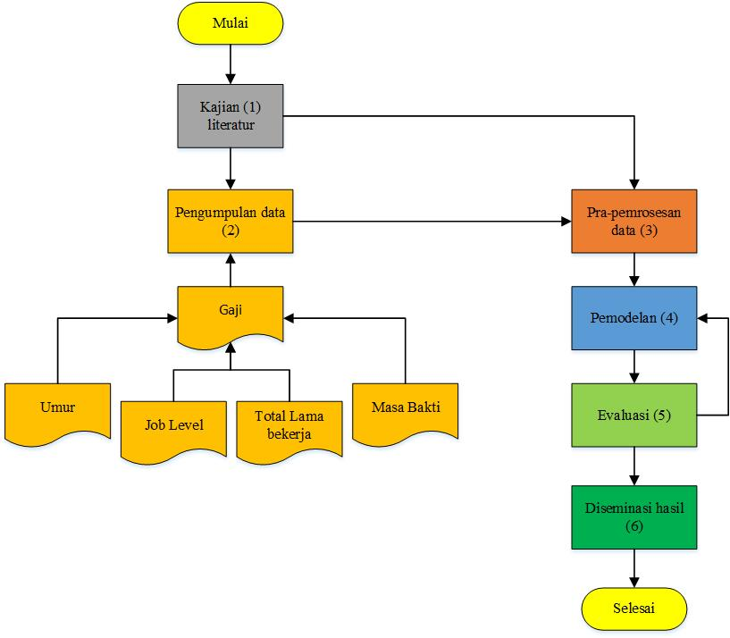

Gambar 4. 1 Gambar Diagram Alur Metodologi Penelitian

Berdasarkan diagram alur metodologi penelitian diatas, terdapat indikator capaian sebagai berikut.

Tabel 4. 1 Penjelasan Diagram Alur Metodologi Penelitian

|  |  |  |  |
| --- | --- | --- | --- |
| **No.** | **Tahapan** |  | **Indikator capaian** |
| 1. | Identifikasi dan perumusan masalah | 🡪 | 1. Mind map prediksi gaji terhadap faktor-faktor spesifik berdasarkan data dan pada metode *machine learning* serta *framework* django. |
| 2. | Studi literatur | 🡪 | 1. *Mind map* prediksi gaji terhadap faktor-faktor spesifik berdasarkan data dan pada metode *machine learning* serta *framework* django.. |
| 3. | Pengumpulan data | 🡪 | 1. Data mentah dari berbagai faktor (umur,*job level*,lama pengalaman bekerja,masa bakti) |
| 3. | Pre-pemrosesan data | 🡪 | 1. *Pre-processed* data yang sudah siap untuk pemodelan dengan tahapan pembersihan, penanganan nilai yang hilang dan transformasi. |
| 4. | Pemodelan | 🡪 | 1. Model Multivariat Linier Regresi digunakan untuk memprediksi gaji berdasarkan data dari setiap faktor-faktor spesifik. |
| 5. | Evaluasi | 🡪 | 1. Performansi model |
| 6. | Diseminasi hasil | 🡪 | 1. Artikel yang diterbitkan dalam jurnal nasional terakreditasi SINTA 3, HAKI dan Buku |

# **BAB V** **HASIL DAN LUARAN YANG DICAPAI**

## **Kegiatan dan Hasil Pelaksanaan**

Tindakan yang diambil dan hasil dari pelaksanaan program hibah penelitian internal ini dimaksudkan untuk menghasilkan efek yang diinginkan. Berikut ini adalah deskripsi dari tindakan dan hasil tersebut.

* + 1. **Pelaksanaan Penelitian**

Kegiatan penelitian yang dilakukan telah berjalan selama 6 bulan oleh anggota tim. Penelitian dilakukan secara bertahap dengan didasarkan metode penelitian yang telah dirancang sebelumnya. Pelaksanaan penelitian ini dilakukan dengan cara berdiskusi dan mencari solusi berdasarkan literatur yang sesuai dengan tema penelitian. Permasalahan-permasalahan yang didapatkan selama penelitian dapat diatasi dengan mengenali masalah untuk kemudian dilakukannya pencarian solusi secara berdiskusi berdasarkan tinjauan literatur.

Hasil penelitian yang telah dilaksanakan mampu mencapai hasil yang diinginkan. Dimana penelitian ini berhasil mengatasi masalah berupa bagaimana cara memprediksi gaji karyawan, yang dilakukan dengan menggunakan kode pemrograman bahasa Python.

Berdasarkan penelitian yang dilakukan, didapatkan hasil nilai akurasi sebesar 0,909. Akurasi tersebut merupakan nilai akurasi yang baik, sehingga dapat dikatakan model *machine learning* dapat berperforma baik untuk memprediksi gaji. Berdasakan uji validitas, nilai akurasi 0,909 menunjukkan bahwa gaji dipengaruhi oleh faktor independen (umur, masa bakti, dan lama pengalaman bekerja) sebesar 0,909 atau 90,9%. Nilai sisa dari akurasi tersebut adalah 0,091 atau 9,1% yang artinya gaji dipengaruhi oleh faktor lain yang tidak diketahui sebesar 9,1%.

* + 1. **Dataset yang Digunakan**

Tabel 5. 1 Karakteristik Dataset yang Digunakan

|  |  |  |  |  |
| --- | --- | --- | --- | --- |
| **Kode** | **Variabel** | **Jenis Variabel** | **Tipe Data** | **Sumber Data** |
| X1 | Umur | Data Personal | Numerik | Kaggle |
| X2 | Gaji | Numerik | Kaggle |
| X3 | Lama Pengalaman Bekerja | Numerik | Kaggle |
| X4 | Job Level | Data Karyawan | Numerik | Kaggle |
| X5 | Masa Bakti | Numerik | Kaggle |

Kumpulan dataset pada tabel di atas yang telah disiapkan memiliki implikasi untuk memprediksi gaji dengan melakukan eksplorasi pengaruh berdasarkan faktor-faktor spesifik diantaranya umur, job level, masa bakti, lama pengalaman bekerja.

* + 1. **Pembuatan Aplikasi Prediksi Gaji Pegawai**

Pembuatan Aplikasi Prediksi Gaji Pegawai dilakukan secara bersamaan ketika melakukan proses pembuatan kode program *machine learning* untuk memprediksi gaji pegawai serta penyusunan laporan penelitian.

Aplikasi telah dibuat oleh anggota tim dengan menggunakan bahasa pemrograman Python dengan *framework* Django. Aplikasi telah berhasil dijalankan sesuai dengan harapan yaitu melakukan prediksi gaji pegawai berdasarkan usia, level pekerjaan, tahun masa bakti, dan lama bekerja di perusahan.

* + 1. **Penyusunan Jurnal Ilmiah Nasional**

Penyusunan Jurnal Ilmiah Nasional dilakukan oleh anggota tim ketika masalah dari penelitian telah diatasi dan hasil penelitian telah mencapai hasil yang diharapkan. Dimana jurnal ilmiah akan dipublikasikan dan ditargetkan untuk mencapai jurnal nasional SINTA S3. Susunan jurnal tersebut terdiri dari judul, abstrak, pendahuluan, tinjauan pustaka, implementasi, kesimpulan dan saran, serta daftar pustaka.

* + 1. **Penyusunan Buku ISBN**

Penyusunan buku ISBN dilakukan oleh anggota tim ketika masalah dari penelitian telah mendapatkan hasil yang dicapai. Penyusunan buku dilakukan selama 6 bulan. Buku yang disusun dari BAB I hingga BAB VI. Buku yang disusun terdiri cover, kata sambutan, kata pengantar dan terdiri dari 225 halaman terdaftar di Perpustakaan Nasional Republik Indonesia dan ber-ISBN.

* + 1. **Pembuatan Poster**

Pembuatan poster dilakukan oleh anggota tim ketika masalah dari penelitian telah diatasi dan hasil penelitian telah mencapai hasil yang diharapkan. Poster yang dibuat berjumlah satu lembar dengan ukuran A2 secara vertical.

* + 1. **Pelaksanaan Praktikum Pada Mata Kuliah Database**

Pelaksanaan pada praktikum mata kuliah Database menggunakan hasil penelitian ini yaitu buku berlisensi ISBN.

## **Luaran Yang Dicapai**

Seperti yang telah dikemukakan di latar belakang, tujuan dari tindakan yang dilakukan dan hasil yang dicapai sebagai konsekuensi dari pelaksanaan program hibah penelitian internal adalah untuk menghasilkan hasil yang diinginkan. Keberhasilan keluaran dari program ini dapat diringkas sebagai berikut dengan mempertimbangkan tujuan keluaran saat ini.

1. Karya ilmiah yang dimuat di jurnal nasional

Penelitian ini akan memiliki artikel ilmiah di jurnal nasional yang diterbitkan untuk target audiens jurnal nasional SINTA S3. Versi draft jurnal penelitian ini telah dibuat. Karena belum ada tambahan anggota tim review atau menjadi bahan diskusi kelompok, draftnya belum selesai.

1. Buku ISBN

Buku ISBN adalah luaran yang ditargetkan untuk publikasi. Buku ISBN sebagai salah satu luaran dari pelaksanaan program penelitian ini telah dibuat dalam bentuk draf, dimana penyusunan buku ini disusun sebanyak enam bab. Bab tersebut juga belum dikoreksi lebih lanjut karena belum melakukan diskusi lebih lanjut. Produksi ini, yaitu penerbitan buku, sesuai dengan tujuan.

1. HAKI

HAKI pada penelitian didasarkan publikasi buku yang telah dipaparkan sebelumnya. Pada saat ini belum adanya hak atas kekayaan intelektual karena penyusunan dan publikasi buku belum sepenuhnya dituntaskan. Target dari luaran ini adalah mendapatkan HAKI berdasarkan penyusunan buku dari hasil program penelitian.

1. Poster penelitian

Poster penelitian adalah luaran yang ditargetkan untuk penelitian. Poster sebagai salah satu luaran dari pelaksanaan program penelitian ini telah dibuat dalam bentuk gambar desain grafis, dimana pembuatan poster ini disusun dari latar belakang, metode, hasil utama penelitian, kesimpulan, dan referensi. Karena kurangnya lebih banyak percakapan, tata letak belum disesuaikan lebih lanjut juga. Hasil ini sesuai dengan tujuan, yaitu menghasilkan poster penelitian.

1. Referensi praktikum pada matakuliah Database

Penelitian yang telah dilakukan akan dijadikan sebagai referensi praktikum pada matakuliah Database jurusan Diploma 4 Teknik Informatika. Capaian ini ditargetkan untuk terlaksananya praktikum pada matakuliah tersebut sebagai bahan ajar referensi.

Seperti yang dikatakan sebelumnya, tindakan yang telah diambil. Temuan-temuan yang diperoleh sehubungan dengan tujuan pencapaian dapat ditampilkan dalam format tabel di bawah ini.

Tabel 5. 2 Luaran dan Target Capaian

|  |  |  |  |
| --- | --- | --- | --- |
| **No.** | **Jenis Luaran** | **Target** | **Capaian** |
| 1. | Publikasi jurnal ilmiah nasional | Publikasi SINTA S3 | Draf |
| 2. | Buku ISBN | Publikasi Buku | Draf |
| 3. | Hak atas Kekayaan Intelektual | Mendapatkan HAKI | Belum ada |
| 4. | Referensi praktikum pada matakuliah Database | Terlaksananya praktikum berdasarkan refernsi penelitian | Belum ada |

Tabel di atas menjelaskan mengapa output dari 4 (empat) kategori output tersebut belum sepenuhnya mencapai tingkat tujuan. Tentunya, capaian tersebut akan terus dikembangkan dengan terus melakukan koreksi dan diskusi untuk mencapai target yang telah ditetapkan.

## **Hasil Penelitian**

Fokus dari beberapa studi tentang perkiraan kompensasi karyawan, peneliti berpendapat bahwa ada hubungan positif dan substansial antara gaji dan masa kerja pada kinerja karyawan[49]. Studi ini mengusulkan metode prediksi *Machine* *Learning* dengan menganalisis data penggajian yang dikumpulkan dengan metode angket (kuesioner). Penelitian menggunakan model *Linear* *Regression* sebagai algoritma *Machine* *Learning*. Hasil penelitian menunjukan nilai akurasi sebesar 96% atau 0.96, sehingga dikatakan bahwa model tersebut memiliki nilai yang baik.

Pada penelitian ini, peneliti melakukan hal sama dengan memprediksi gaji pegawai dengan menggunakan pendekatan *machine* *learning*. Model yang disarankan adalah regresi linier multivariat atau model regresi linier berganda (MLR). Data penelitian ini berasal dari kumpulan data staf yang dibagi menjadi kumpulan pelatihan dan tes, dan diperoleh melalui Kaggle.

Tabel 5. 3 Kumpulan Data Staf

|  |  |  |  |  |
| --- | --- | --- | --- | --- |
| Age | Attrition | BusinessTravel | ... | YearsAtCurrManager |
| 50 | No | Travel_Rarely | ... | 3 |
| 36 | No | Travel_Rarely | ... | 1 |
| 21 | Yes | Travel_Rarely | ... | 0 |
| 50 | No | Travel_Frequently | ... | 7 |
| ... | ... | ... | ... | ... |
| 50 | No | Travel_Rarely | ... | 0 |

Hasil model prediksi dengan pendekatan regresi linier berganda diperoleh dengan mengolah data tidak berlabel menggunakan teknik *unsupervised learning*. Berikut adalah pemaparan data yang digunakan.

Tabel 5. 4 Dataset Data Training

|  |  |  |  |
| --- | --- | --- | --- |
| Age | Attrition | ... | YearsWithCurrManager |
| 50 | No |  | 3 |
| 36 | No |  | 1 |
| 21 | Yes |  | 0 |
| 50 | No |  | 7 |
| ... | ... | ... | ... |
| 41 | No |  | 2 |
| 22 | Yes |  | 0 |
| 29 | No |  | 3 |
| 50 | No |  | 0 |

Tabel 5. 5 Dataset Data Testing

|  |  |  |  |
| --- | --- | --- | --- |
| Age | BusinessTravel | ... | YearsWithCurrManager |
|  | Travel_Rarely |  | 3 |
| 53 | Travel_Rarely |  | 3 |
| 24 | Travel_Rarely |  | 0 |
| 45 | Travel_Rarely |  | 0 |
| ... | ... | ... | ... |
| 27 | Non-Travel |  | 4 |
|  | Travel_Rarely |  | 2 |
| 39 | Travel_Rarely |  | 4 |
|  | Travel_Rarely |  | 0 |

Tabel 5.6 dan 5.7 memberikan karakteristik berikut dari data tersebut.

Tabel 5. 6 Atribut Dataset Data Training

|  |  |  |
| --- | --- | --- |
| Attribut | Keterangan | Tipe Data |
| Age | Usia pegawai | numerik |
| Attrition | Eliminasi pegawai | object |
| BusinessTravel | Perjalanan bisnis pegawai | object |
| DailyRate | Tarif harian pegawai | numerik |
| Department | Departemen pegawai | object |
| DistanceFromHome | Jarak perusahaan dari rumah pegawai | numerik |
| Education | Pendidikan pegawai | object |
| EducationField | Bidang pendidikan pegawai | numerik |
| EmployeeCount | Jumlah pegawai | numerik |
| EmployeeNumber | Nomor pegawai | numerik |
| EnvironmentSatisfaction | Kepuasan lingkungan pegawai | numerik |
| Gender | Gender pegawai | object |
| HourlyRate | Tarif per jam pegawai | numerik |
| JobInvolvement | Keterlibatan kerja pegawai | numerik |
| JobLevel | Tingkat kerja pegawai | numerik |
| JobRole | Peran pekerjaan pegawai | object |
| JobSatisfaction | Kepuasan kerja pegawai | numerik |
| MaritalStatus | Status perkawinan pegawai | object |
| MonthlyIncome | Penghasilan bulanan pegawai | numerik |
| MonthlyRate | Tarif bulanan pegawai | numerik |
| NumCompaniesWorked | Jumlah perusahaan yang dikerjakan pegawai | numerik |
| Over18 | Pegawai dengan usia lebih dari 18 tahun | object |
| OverTime | Lembur pegawai | object |
| PercentSalaryHike | Persen kenaikan gaji pegawai | numerik |
| PerformanceRating | Peringkat kinerja pegawai | numerik |
| RelationshipSatisfaction | Kepuasan hubungan pegawai | numerik |
| StandardHours | Jam standar pegawai | numerik |
| StockOptionLevel | Tingkat opsi saham pegawai | numerik |
| TotalWorkingYears | Jumlah tahun kerja pegawai | numerik |
| TrainingTimesLastYear | Waktu pelatihan tahun lalu pegawai | numerik |
| WorkLifeBalance | Keseimbangan kehidupan kerja pegawai | numerik |
| YearsAtCompany | Tahun di perusahaan pegawai | numerik |
| YearsInCurrentRole | Tahun berperan sekarang pegawai | numerik |
| YearsSinceLastPromotion | Tahun sejak promosi terakhir pegawai | numerik |
| YearsWithCurrManager | Tahun dengan manajer saat ini pegawai | numerik |

Tabel 5. 7 Atribut Dataset Data Testing

|  |  |  |
| --- | --- | --- |
| Attribut | Keterangan | Tipe Data |
| Age | Usia pegawai | numerik |
| BusinessTravel | Perjalanan bisnis pegawai | object |
| DailyRate | Tarif harian pegawai | numerik |
| Department | Departemen pegawai | object |
| DistanceFromHome | Jarak perusahaan dari rumah pegawai | numerik |
| Education | Pendidikan pegawai | object |
| EducationField | Bidang pendidikan pegawai | numerik |
| EmployeeCount | Jumlah pegawai | numerik |
| EmployeeNumber | Nomor pegawai | numerik |
| EnvironmentSatisfaction | Kepuasan lingkungan pegawai | numerik |
| Gender | Gender pegawai | object |
| HourlyRate | Tarif per jam pegawai | numerik |
| JobInvolvement | Keterlibatan kerja pegawai | numerik |
| JobLevel | Tingkat kerja pegawai | numerik |
| JobRole | Peran pekerjaan pegawai | object |
| JobSatisfaction | Kepuasan kerja pegawai | numerik |
| MaritalStatus | Status perkawinan pegawai | object |
| MonthlyIncome | Penghasilan bulanan pegawai | numerik |
| MonthlyRate | Tarif bulanan pegawai | numerik |
| NumCompaniesWorked | Jumlah perusahaan yang dikerjakan pegawai | numerik |
| Over18 | Pegawai dengan usia lebih dari 18 tahun | object |
| OverTime | Lembur pegawai | object |
| PercentSalaryHike | Persen kenaikan gaji pegawai | numerik |
| PerformanceRating | Peringkat kinerja pegawai | numerik |
| RelationshipSatisfaction | Kepuasan hubungan pegawai | numerik |
| StandardHours | Jam standar pegawai | numerik |
| StockOptionLevel | Tingkat opsi saham pegawai | numerik |
| TotalWorkingYears | Jumlah tahun kerja pegawai | numerik |
| TrainingTimesLastYear | Waktu pelatihan tahun lalu pegawai | numerik |
| WorkLifeBalance | Keseimbangan kehidupan kerja pegawai | numerik |
| YearsAtCompany | Tahun di perusahaan pegawai | numerik |
| YearsInCurrentRole | Tahun berperan sekarang pegawai | numerik |
| YearsSinceLastPromotion | Tahun sejak promosi terakhir pegawai | numerik |
| YearsWithCurrManager | Tahun dengan manajer saat ini pegawai | numerik |

Proses selanjutnya adalah mengganti kolom yang memiliki tipe data object menjadi numerik menggunakan metode encoder.

Tabel 5. 8 Data Yang Sudah Ter-Encoder

|  |  |  |  |  |
| --- | --- | --- | --- | --- |
| Age | Attrition | BusinessTravel | ... | YearsAtCurrManager |
| 50,0 | 0 | 2 | ... | 3 |
| 36,0 | 0 | 2 | ... | 1 |
| 21,0 | 1 | 2 | ... | 0 |
| 50,0 | 0 | 1 | ... | 7 |
| ... | ... | ... | ... | ... |
| 50,0 | 0 | 2 | ... | 0 |

Proses selanjutnya adalah mengisi nilai yang hilang pada dataset tersebut dengan metode mengisi nilai yang hilang menggunakan mean.

Tabel 5. 9 Data Yang Sudah Terisi Dengan Mean

|  |  |  |  |  |  |
| --- | --- | --- | --- | --- | --- |
| Age | Attrition | BusinessTravel | DailyRate | ... | YearsAtCurrManager |
| 50,0 | 0 | 2 | 1126,0 | ... | 3 |
| 36,0 | 0 | 2 | 216,0 | ... | 1 |
| 21,0 | 1 | 2 | 337,0 | ... | 0 |
| 50,0 | 0 | 1 | 1246,0 | ... | 7 |
| ... | ... | ... | ... | ... | ... |
| 50,0 | 0 | 2 | 264,0 | ... | 0 |

Kemudian dilakukan langkah pemilihan atribut yang akan digunakan dengan menggunakan heatmap correlation untuk memilih fitur atau variabel independen yang berhubungan erat dengan variabel dependen model, yaitu “Monthly Income”. Pemilihan variabel independen dilihat berdasarkan nilai korelasi yang memiliki tingkat hubungan sedang, kuat, dan sangat kuat. Hasil korelasi dataset data training dapat dilihat pada gambar 5.1 dan dataset data testing pada gambar 5. 2.

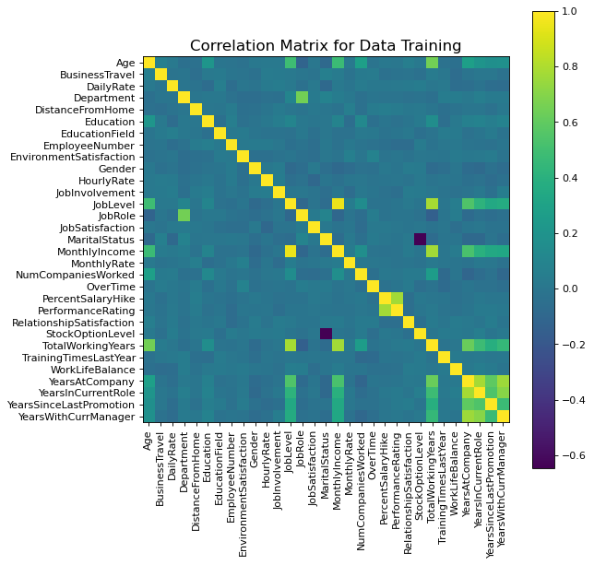

Gambar 5. 1 Heatmap Correlation Dataset Data Training

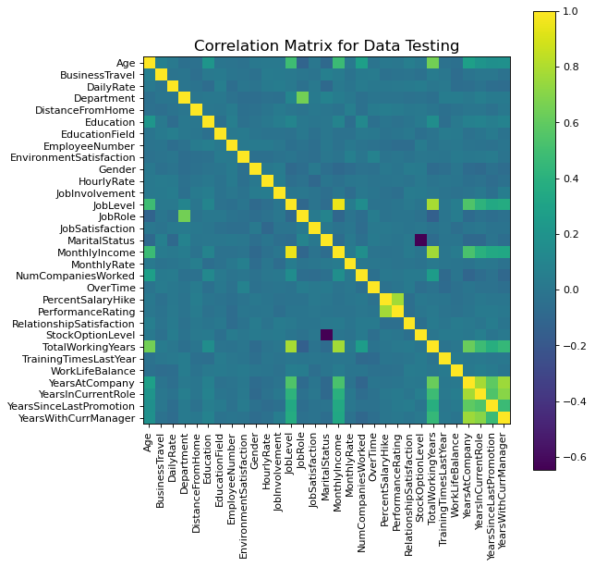

Gambar 5. 2 Heatmap Correlation Dataset Data Testing

Berdasarkan nilai korelasi pada gambar 5.1 dan korelasi pada gambar 5.2 di atas dapat diperhatikan bahwa variabel independen Age, JobLevel, TotalWorkingYears, dan YearsAtCompany memiliki hubungan kuat terhadap MonthlyIncome dengan rata-rata nilai akurasi 0,66. Sedangkan variabel lain memiliki hubungan yang lemah dengan MonthlyIncome.

Selanjutnya dataset data training dan data testing dieliminasi berdasarkan pemilihan variabel yang digunakan berdasarkan nilai akurasi untuk melakukan prediksi. Variabel independent terdiri dari Age, JobLevel, TotalWorkingYears, dan YearsAtCompany. Sedangkan variabel dependen adalah MonthlyIncome.

Tabel 5. 10 Data Dengan Variabel Yang Digunakan

|  |  |  |  |  |
| --- | --- | --- | --- | --- |
| Age | JobLevel | MonthlyIncome | TotalWorkingYears | YearsAtCompany |
| 50,0 | 4 | 17399 | 32 | 5 |
| 36,0 | 2 | 4941 | 7 | 3 |
| 21,0 | 1 | 2679 | 1 | 1 |
| 50,0 | 5 | 18200 | 32 | 32 |
| ... | ... | ... | ... | ... |
| 50,0 | 5 | 19331 | 27 | 1 |

Proses selanjutnya adalah melakukan penetapan variabel independen (sumbu x) yaitu Age, JobLevel, TotalWorkingYears, dan YearsAtCompany dan variabel dependen (sumbu y) yaitu Monthly Income.

Tabel 5. 11 Variabel Independen Data

|  |  |  |  |
| --- | --- | --- | --- |
| Age | JobLevel | TotalWorkingYears | YearsAtCompany |
| 50,0 | 4 | 32 | 5 |
| 36,0 | 2 | 7 | 3 |
| 21,0 | 1 | 1 | 1 |
| 50,0 | 5 | 32 | 32 |
| ... | ... | ... | ... |
| 50,0 | 5 | 27 | 1 |

Tabel 5. 12 Variabel Dependen Data

|  |  |
| --- | --- |
| No | MonthlyIncome |
| 0 | 17399 |
| 1 | 4941 |
| 2 | 2679 |
| 3 | 18200 |
| ... | ... |
| 1029 | 19331 |

Distribusi data dari data pelatihan dan data pengujian kemudian ditampilkan menggunakan Seaborn. Gambar 5.3 untuk data pelatihan dan Gambar 5.4 untuk data pengujian keduanya menampilkan visualisasi.

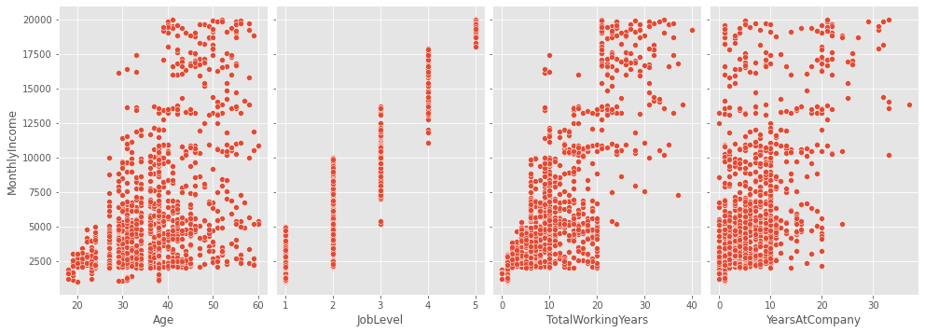

Gambar 5. 3 Visualisasi Penyebaran Data Training

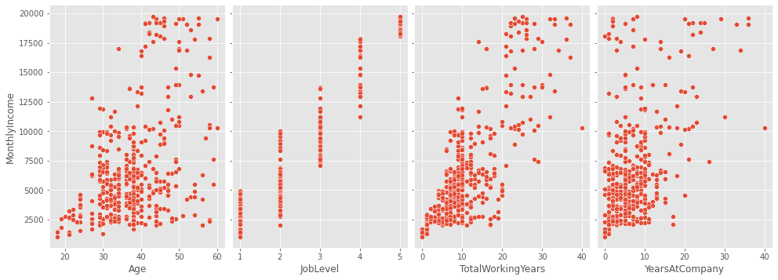

Gambar 5. 4 Visualisasi Penyebaran Data Testing

Selanjutnya, membuat variabel regressor yang menggunakan metode LinearRegression, kemudian membuat variabel persamaan menggunakan *method* regressor.fit dengan parameter x_train dan y_train. Dari model tersebut didapat nilai koefisien dari variabel Independen. Nilai koefisien dari Age adalah -5,054 yang berarti tiap karyawan yang mengalami pertambahan satu tahun umur kerja, maka akan mengalami penurunan gaji sebesar 5,054. Nilai koefisien dari JobLevel adalah 3871,7530 yang berarti tiap karyawan yang mengalami pertambahan satu tingkat job level akan mengalami kenaikan gaji sebesar 3871,7530. Nilai koefisien TotalWorkingYears adalah 46,9405 yang berarti tiap karyawan yang mengalami pertambahans satu tahun pengalaman bekerja akan mengalami kenaikan kerja sebesar 46,9405. Nilai koefisien YearsAtCompany adalah -9,8460 yang berarti tiap karyawan yang mengalami pertambahan satu tahun akan mengalami penurunan gaji sebesar 9,8460.

Selanjutnya adalah mencari konstanta/intercept menggunakan regressor. Intecept merupakan sebuah koefisien dari sebuah persamaan model regresi linear. Untuk kasus ini, berarti untuk variabel X yang bernilai nol atau karyawan yang belum berpengalaman kerja, karyawan tersebut akan dikurangi sebesar 1728 dari gaji sebelumnya per tahunnya. Proses selanjutnya adalah melakukan prediksi *data testing* menggunakan model *machine learning*. Kemudian buat kolom baru yang bernama MonthlyIncome Prediction yang berisikan nilai prediksi. Berikut persamaan umum dari model linear regresi multivariable.

Y = β0 + β1X1 + β2X2 + β3X3 + β4X4 +….+ βnXn

β0 adalah nilai *intersept* dari persamaan linear, dan β1, β2, β3 sampai dengan βn adalah konstanta dari variabel independen. Berdasarkan nilai koefisien variabel independen dan *Intersept* didapat, maka persamaan regresi linear multivariabel sebagai berikut :

Y = -1728 – 5,054X1 + 3871,7530X2 + 46,9405X3 – 9,8460X4

Keterangan:

Y = Variabel terikat yaitu MonthlyIncome

X1 = Variabel bebas pertama yaitu Age

X2 = Variabel bebas kedua yaitu JobLevel

X3 = Variabel bebas ketiga yaitu TotalWorkingYears

X4 = Variabel bebas keempat yaitu YearsAtCompany

Maka dapat disimpulkan, persamaan regresi linear multivariabel sebagai berikut :

**MonthlyIncome = -1728 – 5,054(Age) + 3871,7530(JobLevel) + 46,9405(TotalWorkingYears) – 9,8460(YearsAtCompany)**

Pada tahap selanjutnya yaitu evaluasi data, dimana evaluasi yang dilakukan pertama adalah menilai akurasi model dengan menggunakan metode R Square. Berdasarkan uji R-Square yang dibuat didapat nilai akurasi sebesar 0.90 atau 90%. Maka, MonthlyIncome dipengarui oleh faktor Age dan YearsAtCompany sebesar 0,909 atau 90,9%. Nilai residual koefisien determinasi atau 9,1% adalah 0,091, dan dipengaruhi oleh variabel yang tidak teridentifikasi lebih lanjut.

Proses evaluasi selanjutnya adalah menggunakan model OLS untuk mengevaluasi terhadap analisis model dan kinerja metode. Tahap pertama untuk membuat model OLS adalah membuat variabel x atau variabel independen yaitu Age, JobLevel, TotalWorkingYears dan YearsAtCompany. Berikut adalah tabel *summary* dari model OLS.

Tabel 5. 13 Evaluasi Model OLS

|  |  |  |  |  |  |  |  |  |  |  |  |
| --- | --- | --- | --- | --- | --- | --- | --- | --- | --- | --- | --- |
| **OLS Regression Results** | | | | | | | | | | | |
| **Dep. Variable** | : | | MonthlyIncome | | **R-Squared** | | | : | | 0,909 | |
| **Model** | : | | OLS | | **Adj. R-Squared** | | | : | | 0,909 | |
| **Method** | : | | Least Squares | | **F-Statistic** | | | : | | 2571. | |
| **Date** | : | | Mon, 10 Jan 2022 | | **Prob (F-Statistic)** | | | : | | 0,00 | |
| **Time** | : | | 10:58:11 | | **Log-Likelihood** | | | : | | -8944,9 | |
| **No.Observations** | : | | 1029 | | **AIC** | | | : | | 1,790 x 104 | |
| **Df Residuals** | : | | 1024 | | **BIC** | | | : | | 1,792 x 104 | |
| **Df Model** | : | | 4 | |  | | |  | |  | |
| **Covariance Type** | : | | nonrobust | |  | | | |  | |  |
| **Variable** | | **Coef** | | **Std. Err** | **t** | **P > |t|** | **[0,025** | | | | **0,975]** |
| const | | -1728,52 | | 230,58 | -7,46 | 0,00 | -2180,99 | | | | -1276,04 |
| Age | | -5,05 | | 6,90 | -0,73 | 0,46 | -18,60 | | | | 8,49 |
| JobLevel | | 3871,75 | | 65,63 | 58,98 | 0,00 | 3742,95 | | | | 4000,54 |
| TotalWorkingYears | | 46,94 | | 11,73 | 4,01 | 0,00 | 23,91 | | | | 69,96 |
| YearsAtCompany | | -9,84 | | 9,76 | -1,01 | 0,31 | -29,01 | | | | 9,32 |
| **Omnibus** | | : 12,798 | | | **Durbin-Watson** | | : 2,096 | | | | |
| **Prob (Omnibus)** | | : 0,002 | | | **Jarque-Bera (JB)** | | : 15,262 | | | | |
| **Skew** | | : 0,182 | | | **Prob (JB)** | | : 0,000485 | | | | |
| **Kurtosis** | | : 3,472 | | | **Cond. No.** | | : 213 | | | | |

Berdasarkan Tabel 5.13, dapat dilihat hasil evaluasi model dan kinerja metode, dimana R-Square memperoleh nilai akurasi sebesar 0.909 atau 90%. F-statistic memperoleh nilai sebesar 2571. Jika kemungkinan F-statistik adalah 0,00 atau di bawah (di bawah 0,05), model tersebut signifikan dalam memprediksi variabel dependen (MonthlyIncome).

Berdasarkan uji-F didapat nilai Fs sebesar 2570,622 dan P-value sebesar 0,00. Dari hasil tersebut dapat diketahui bahwa Fs > P-value, yang artinya hipotesa yang dapat diambil adalah terima H1 dan tolak H0. Dapat dikatakan, variabel Independen (Age, JobLevel, TotalWorkingYears, YearsAtCompany) dan MonthlyIncome berpengaruh signifikan terhadap permintaan. Pada taraf signifikansi 5% (0,05), H0 tidak diperhitungkan karena nilai probabilitasnya adalah 0,00 yang lebih kecil dari 5%. Akibatnya, dapat diklaim bahwa model yang dipilih sesuai.

Tabel 5. 14 Nilai P-Values Dari Variabel Independen

|  |  |  |
| --- | --- | --- |
| **No** | **Variabel** | **Nilai Uji-t** |
| 1 | Age | 2,643777 x 10-1 |
| 2 | JobLevel | 0 |
| 3 | TotalWorkingYears | 6,771641 x 10-5 |
| 4 | YearsAtCompany | 3,136608 x 10-1 |

Berdasarkan uji-t pada Tabel 5.14, dapat diambil hipotesa sebagai berikut :

1. Nilai variabel X1 (Age) berada di atas taraf signifikansi yang berarti terima H1.
2. Nilai variabel X2 (JobLevel) berada di bawah taraf signifikansi yang berarti terima H0.
3. Nilai variabel X3 (TotalWorkingYears) di bawah taraf signifikansi yang berarti terima H0.
4. Nilai variabel X4 (YearsAtCompany) di atas taraf signifikansi yang berarti terima H1.

Variabel independen JobLevel dan TotalWorkingYears merupakan faktor yang tidak mempengaruhi variabel dependen, sesuai dengan hipotesis di atas. Sedangkan variabel terikat dipengaruhi oleh variabel bebas Age dan YearsAtCompany. Selanjutnya adalah menambahkan satu kolom baru dengan nama MonthlyIncome Prediction yang berisikan dengan hasil prediksi. Kemudian dibuat juga kolom residual untuk menyimpan nilai residualnya.

Uji asumsi pertama adalah uji linieritas. Tes ini menetapkan apakah hubungan antara variabel independen dan dependen adalah linier. Sebuah plot pencar digunakan untuk melakukan uji linieritas sehingga perbedaan antara nilai yang diantisipasi dan nilai yang sebenarnya dapat diperhatikan.

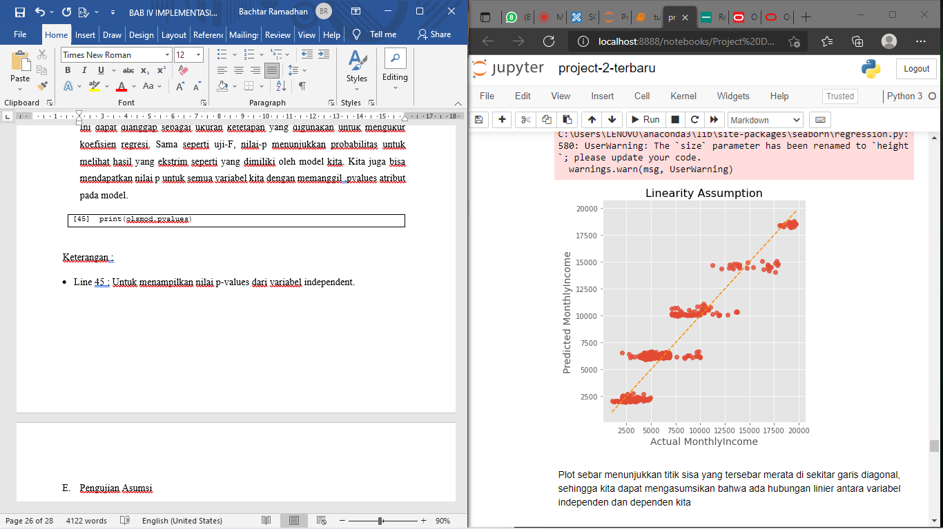

Gambar 5. 5 Grafik Asumsi Linear

Uji normalitas dilakukan setelah uji linieritas. Berikut adalah grafik uji normalitas di bawah ini :

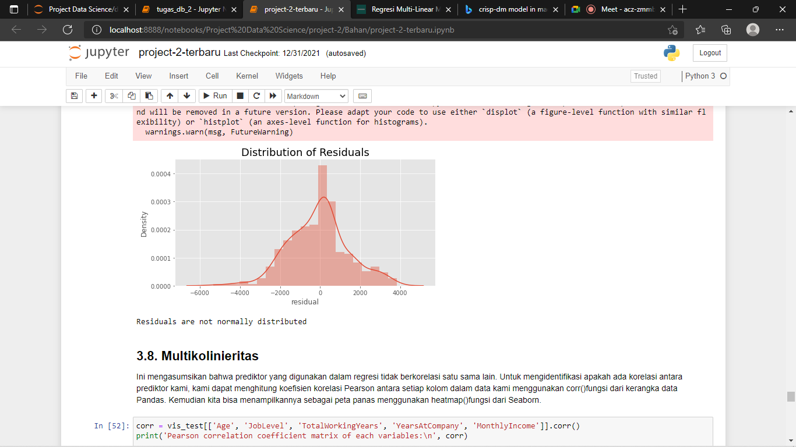

Gambar 5. 6 Grafik Distribusi Residual

Berdasarkan Gambar 5.6, nilai p yang ditentukan oleh pendekatan Anderson-Darling adalah 0,00032261. Fakta bahwa angka ini lebih kecil dari titik potong 0,05 yang ditentukan menunjukkan bahwa H0 menerima H1, atau bahwa residu tidak terdistribusi normal. Oleh karena itu, dapat dikatakan bahwa praduga normal adalah benar.

Uji selanjutnya adalah uji multikolinearitas. Berikut adalah tabel multikolinearitas variabel-variabel independent :

Tabel 5. 15 Tabel VIF

|  |  |  |
| --- | --- | --- |
| **No** | **Variabel** | **VIF** |
| 1 | Intercept | 28,655370 |
| 2 | Age | 1,690786 |
| 3 | JobLevel | 2,489052 |
| 4 | TotalWorkingYears | 4,140803 |
| 5 | YearsAtCompany | 1,739893 |

Nilai Age, JobLevel, TotalWorkingYears, dan YearsAtCompany semuanya kurang dari 10, maka dengan menggunakan taraf signifikansi 0,05 dapat ditarik kesimpulan dari Tabel 5.15 di atas bahwa data tersebut tidak terdapat multikolinearitas.

Berdasarkan uji autokorelasi didapat hasil perhitungan skor Durbin-Watson sebesar 2,160636228. Dapat diasumsikan bahwa terdapat sedikit atau tidak ada autokorelasi, sehingga asumsi yang didapatkan memiliki hasil puas.

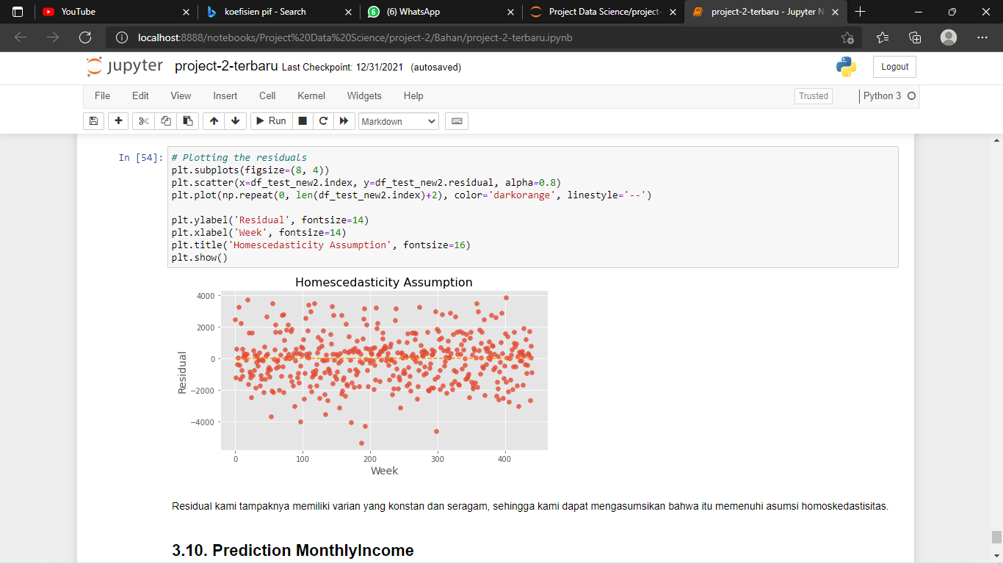

Gambar 5. 7 Homoskedastisitas

Gambar 5.12 menunjukkan bagaimana titik-titik ditempatkan secara acak di sepanjang sumbu Y, di atas dan di bawah nilai 0 (nol). Dapat dikatakan bahwa tidak terdapat indikasi heteroskedastisitas dalam model regresi yang digunakan.

# **BAB VI KESIMPULAN DAN SARAN**

## **Kesimpulan**

Beberapa kesimpulan yang dapat diambil dari hasil penelitian dan pembahasan yang telah dilakukan, antara lain sebagai berikut :

1. Berdasarkan hasi pada model OLS didapatkan nilai akurasi sebesar 0,909. Akurasi tersebut merupakan nilai akurasi yang baik, sehingga dapat dikatakan model *machine learning* dapat berperforma baik untuk memprediksi gaji.
2. Berdasarkan uji validitas, nilai akurasi 0,909 menunjukkan bahwa MonthlyIncome dipengaruhi oleh faktor independen (Age, JobLevel, TotalWorkingYears, YearsAtCompany) sebesar 0,909 atau 90,9%.
3. Visualisasi data dari hasil model prediksi gaji karyawan dapat digunakan menjadi bentuk aplikasi berbasis *web base* dengan menggunakan *framework* Django. Dengan aplikasi tersebut, admin dapat melakukan prediksi gaji karyawan dengan mudah dan dengan cepat.

## **Saran**

Saran berikut dapat diberikan kepada peneliti yang akan melakukan dan melanjutkan penelitian ini :

1. Diharapkan model yang dibangun terhindar dari *outlier* dan *over fitting*
2. Diharapkanmodel yang dibangun dapat memberikan rekomendasi variabel apa saja yang dominan dan optimum untuk memprediksi gaji dengan menggabungkan *machine learning* dan algoritma optimasi
3. Perlupengkajian secara komperehensif untuk mempelajari variabel sebelum pemodelan yang disebut *hyper parameter tunning* yang bertujuan mendapatkan variabel yang baik untuk pemodelan

# **DAFTAR PUSTAKA**

[1] B. Prasetyo and U. Trisyanti, “REVOLUSI INDUSTRI 4.0 DAN TANTANGAN PERUBAHAN SOSIAL.”

[2] H. Prasetyo and W. Sutopo, “Perkembangan Keilmuan Teknik Industri Menuju Era Industri 4.0,” Surakarta, May 2017.

[3] O. C. Pangaribuan and I. Irwansyah, “Media Cetak Indonesia di Era Revolusi Industri 4.0,” *Jurnal Pewarta Indonesia*, vol. 1, no. 2, pp. 134–145, Oct. 2019, doi: 10.25008/jpi.v1i2.11.

[4] A. A. Shahroom and N. Hussin, “Industrial Revolution 4.0 and Education,” *International Journal of Academic Research in Business and Social Sciences*, vol. 8, no. 9, Oct. 2018, doi: 10.6007/ijarbss/v8-i9/4593.

[5] S. Kergroach, “Industry 4.0: New challenges and opportunities for the labour market,” *Foresight and STI Governance*, vol. 11, no. 4, pp. 6–8, 2017, doi: 10.17323/2500-2597.2017.4.6.8.

[6] M. I. Manda and S. ben Dhaou, “Responding to the challenges and opportunities in the 4th industrial revolution in developing countries,” in *ACM International Conference Proceeding Series*, 2019, vol. Part F148155, pp. 244–253. doi: 10.1145/3326365.3326398.

[7] Y. Adrianova Eka Tuah, P. Studi Pendidikan Komputer, and S. Persada Khatulistiwa Sintang, “IMPLEMENTASI MODEL REGRESI LINEAR SEDERHANA UNTUK PREDIKSI GAJI BERDASARKAN PENGALAMAN LAMA BEKERJA,” 2020.

[8] G. Nicora, M. Rios, A. Abu-Hanna, and R. Bellazzi, “Evaluating pointwise reliability of machine learning prediction,” *J Biomed Inform*, vol. 127, Mar. 2022, doi: 10.1016/j.jbi.2022.103996.

[9] Q. Ke and K. Zhang, “Interaction effects of rainfall and soil factors on runoff, erosion, and their predictions in different geographic regions,” *J Hydrol (Amst)*, vol. 605, Feb. 2022, doi: 10.1016/j.jhydrol.2021.127291.

[10] W. Xu, B. Wang, J. Liu, Y. Chen, P. Duan, and Z. Hong, “Toward practical privacy-preserving linear regression,” *Inf Sci (N Y)*, vol. 596, pp. 119–136, Jun. 2022, doi: 10.1016/j.ins.2022.03.023.

[11] Y. Fujikoshi, “High-dimensional consistencies of KOO methods in multivariate regression model and discriminant analysis,” *J Multivar Anal*, vol. 188, Mar. 2022, doi: 10.1016/j.jmva.2021.104860.

[12] R. E. Kreisler, M. E. Spindel, and M. Rishniw, “Determinants of Salary for Veterinarians Employed in the Field of Shelter Medicine in the United States,” *Top Companion Anim Med*, vol. 40, Aug. 2020, doi: 10.1016/j.tcam.2020.100428.

[13] T. Kumaraguru, P. Abirami, K. M. Darshan, S. P. Angeline Kirubha, S. Latha, and P. Muthu, “Smart access development for classifying lung disease with chest x-ray images using deep learning,” in *Materials Today: Proceedings*, 2021, vol. 47, pp. 76–79. doi: 10.1016/j.matpr.2021.03.650.

[14] N. A. Elsahoryi, A. Alathamneh, I. Mahmoud, and F. Hammad, “Association of salary and intention to stay with the job satisfaction of the dietitians in Jordan: A cross-sectional study,” *Health Policy Open*, vol. 3, Dec. 2022, doi: 10.1016/j.hpopen.2021.100058.

[15] D. Webbink and J. Hartog, “Can students predict starting salaries? Yes!,” *Econ Educ Rev*, vol. 23, no. 2, pp. 103–113, 2004, doi: 10.1016/S0272-7757(03)00080-3.

[16] S. Gosh, K. Rascati, A. Shah, and P. Peeples, “PHP88 - Predictors of Annual Salary for Health Economics, Outcomes Research, and Market Access Professionals,” *Value in Health*, vol. 21, p. S101, 2018, doi: https://doi.org/10.1016/j.jval.2018.04.682.

[17] R. Marrero-Rodríguez, S. Morini-Marrero, and J. M. Ramos-Henriquez, “Tourism jobs in demand: Where the best contracts and high salaries go at online offers,” *Tour Manag Perspect*, vol. 35, Jul. 2020, doi: 10.1016/j.tmp.2020.100721.

[18] M. L. Blackburn, “Are U.S. teacher salaries competitive? Accounting for geography and the retransformation bias in logarithmic regressions,” *Econ Educ Rev*, vol. 84, Oct. 2021, doi: 10.1016/j.econedurev.2021.102169.

[19] G. A. Gilpin, “Teacher salaries and teacher aptitude: An analysis using quantile regressions,” *Econ Educ Rev*, vol. 31, no. 3, pp. 15–29, Jun. 2012, doi: 10.1016/j.econedurev.2012.01.003.

[20] K. K. Rekayasa, M. A. Saputra, N. Prasetyo, I. Zulfikar, T. Rijanandi, and F. Dharma Adhinata, “Pengalaman Bekerja Menggunakan Metode Regresi Linear,” *Journal of Dinda*, vol. 2, no. 2, pp. 58–63, 2022, [Online]. Available: http://journal.ittelkom-pwt.ac.id/index.php/dinda

[21] Munti and Y. S. Novi, “Analisis Dan Penerapan Data Mining Untuk Menentukan Gaji Karyawan Tetap Dan Karyawan Kontrak Menggunakan Algoritma K-Means Clustering,” *Jurnal Inovasi Teknik Informatika*, vol. 1, no. 1, pp. 1–11, 2018.

[22] M. Sanchez-Gomez, E. Breso, and G. Giorgi, “Could emotional intelligence ability predict salary? A cross-sectional study in a multioccupational sample,” *Int J Environ Res Public Health*, vol. 18, no. 3, pp. 1–10, Feb. 2021, doi: 10.3390/ijerph18031322.

[23] Sayan Das, Rupashri Barik, and Ayush Mukherjee, “Salary Predicition Using Regression Technique,” *International Conference On Industry Interactive Innovations In Science, Engineering And  Technology*, 2020, doi: https://dx.doi.org/10.2139/ssrn.3526707.

[24] U. Bansal, A. Narang, A. Sachdeva, I. Kashyap, and S. P. Panda, “Empirical analysis of regression techniques by house price and salary prediction,” in *IOP Conference Series: Materials Science and Engineering*, Jan. 2021, vol. 1022, no. 1. doi: 10.1088/1757-899X/1022/1/012110.

[25] S. Gupta, “A Regression Modeling Technique on Data Mining,” *Int J Comput Appl*, vol. 116, no. 9, pp. 975–8887, 2015, [Online]. Available: http://www.nag.co.uk/stats/GDGE

[26] J. Prakash Sharma and N. Bajpai, “Salary Satisfaction as an Antecedent of Job Satisfaction: Development of a Regression Model to Determine the Linearity between Salary Satisfaction and Job Satisfaction in a Public and a Private Organization,” *European Journal of Social Sciences*, vol. 18, no. 3, 2011.

[27] Y. Gormez, H. Arslan, S. Sari, and M. Danis, “SALDA-ML: Machine Learning Based System Design to Predict Salary In-crease,” *Advances in Artificial Intelligence Research*, vol. 2, no. 1, pp. 15–19, Jan. 2022, doi: 10.54569/aair.1029836.

[28] K. Pornthep and S. Pokpong, “Implement Of Salary Prediction System To Improve Student Motivation Using Data Mining Technique,” *International Conference on Knowledge, Information and Creativity Support Systems (KICSS)*, 2016.

[29] I. Martín, A. Mariello, R. Battiti, and J. Alberto Hernández, “Salary Prediction in the IT Job Market with Few High-Dimensional Samples: A Spanish Case Study,” *International Journal of Computational Intelligence Systems*, vol. 11, pp. 1192–1209, 2018, doi: http://dx.doi.org/10.2991/ijcis.11.1.90.

[30] R. Voleti and B. Jana, “Predictive Analysis of HR Salary using Machine Learning Techniques,” *International Journal of Engineering Research & Technology (IJERT)*, vol. 10, no. 1, 2022, [Online]. Available: www.ijert.org

[31] D. Sananda, H. Airiddha, and D. Kousik, “Design of a novel Prediction Engine for predicting suitable salary for a job,” in *Fourth International Conference on Research in Computational Intelligence and Communication Networks (ICRCICN)*, 2018, pp. 275–279. doi: https://doi.org/10.1109/ICRCICN.2018.8718711.

[32] D. A. Gomez-Cravioto, R. E. Diaz-Ramos, N. Hernandez-Gress, J. L. Preciado, and H. G. Ceballos, “Supervised machine learning predictive analytics for alumni income,” *J Big Data*, vol. 9, no. 1, pp. 1–31, Dec. 2022, doi: 10.1186/s40537-022-00559-6.

[33] M. R. Jennings *et al.*, “Code-free cloud computing service to facilitate rapid biomedical digital signal processing and algorithm development,” *Comput Methods Programs Biomed*, vol. 211, Nov. 2021, doi: 10.1016/j.cmpb.2021.106398.

[34] N. Ahmed *et al.*, “Machine learning based diabetes prediction and development of smart web application,” *International Journal of Cognitive Computing in Engineering*, vol. 2, pp. 229–241, Jun. 2021, doi: 10.1016/j.ijcce.2021.12.001.

[35] C. Imam, Sutrisno, A. S. Arief, H. Uswatun, and I. F. Yessica, *AI, MACHINE LEARNING  & DEEP LEARNING  (Teori & Implementasi)*. 2020. [Online]. Available: http://bit.ly/3piOnnU

[36] N. Al-Azzam and I. Shatnawi, “Comparing supervised and semi-supervised Machine Learning Models on Diagnosing Breast Cancer,” *Annals of Medicine and Surgery*, vol. 62, pp. 53–64, Feb. 2021, doi: 10.1016/j.amsu.2020.12.043.

[37] Y. Herlambang Ngumar, “Aplikasi Metode Numerik Dan Matrik Dalam Perhitungan Koefisien-Koefisien Regresi Linier Multiple Untuk Peramalan,” *Konferensi Nasional Sistem dan Informatika*, pp. 157–168, 2008, Accessed: Aug. 14, 2022. [Online]. Available: https://yudiagusta.files.wordpress.com/2009/11/157-162-knsi08-029-aplikasi-metode-numerik-dan-matrik-dalam-perhitungan-koefisien-koefisien-regresi-linier-multiple-untuk-peramalan.pdf

[38] Y. Aditya, “Random Forest,” *Universitas Gadjah Mada Menara Ilmu Machine Learning*, Jul. 20, 2018.

[39] E. H. Briliant, M. Hasan, and S. Kurniawan, “Perbandingan Regresi Linier Berganda dan Regresi Buckley-James Pada Analisis Survival Data Tersensor Kanan,” in *PROCEEDINGS OF THE 1 st STEEEM*, 2019, vol. 1, no. 1, pp. 1–19. Accessed: Aug. 14, 2022. [Online]. Available: http://seminar.uad.ac.id/index.php/STEEEM/article/view/3349/721

[40] A. Afifah Muhartini *et al.*, “Analisis Peramalan Jumlah Penerimaan Mahasiswa Baru Dengan Menggunakan Metode Regresi Linear Sederhana,” *Jurnal Bayesian*, vol. 1, no. 1, pp. 17–23, 2021, [Online]. Available: http://bayesian.lppmbinabangsa.id/index.php/home

[41] Greatlearning Blog, “What is Quantile Regression? | Introduction to Quantile Regression,” *Greatlearning blog*, Jul. 16, 2020. https://www.mygreatlearning.com/blog/what-is-quantile-regression/ (accessed Aug. 14, 2022).

[42] Khoiri, “Pengertian dan Cara Menghitung Root Mean Square Error (RMSE),” *khoiri.com*, Dec. 23, 2020. https://www.khoiri.com/2020/12/cara-menghitung-root-mean-square-error-rmse.html (accessed Aug. 14, 2022).

[43] K. Abdul Muiz, “Cara Hitung RMSE , MSE, MAPE, dan MAE Dengan Excel,” *Pengalaman Edukasi*, Jan. 2021. https://www.pengalaman-edukasi.com/2021/01/cara-menghitung-rmse-root-mean-square.html (accessed Aug. 14, 2022).

[44] M. Kuncoro, *Metode Kuantitatif : Teori Dan Aplikasi Untuk Bisnis Dan Ekonomi*. Yogyakarta, 2001. Accessed: Oct. 14, 2022. [Online]. Available: http://library.fip.uny.ac.id/opac/index.php?p=show_detail&id=1721

[45] F. Pavelescu, “Features  Of  The Ordinary Least Square (OLS) Method  Implications  For  The Estimation Methodology,” *Romanian Journal Of Economic Forecasting*, vol. 1, no. 2, pp. 85–101, 2004, Accessed: Oct. 14, 2022. [Online]. Available: https://econpapers.repec.org/article/rjrromjef/v_3a1_3ay_3a2004_3ai_3a2_3ap_3a85-101.htm

[46] G. Mardiatmoko, “Pentingnya Uji Asumsi Klasik Pada Analisis Regresi Linier Berganda (Studi Kasus Penyusunan Persamaan Allometrik Kenari Muda [Canarium Indicum L.]),” *Jurnal Ilmu Matematika dan Terapan*, vol. 4, no. 3, pp. 333–342, 2020, doi: 10.30598/barekengvol14iss3pp333-342.

[47] G. Imam, *Aplikasi Analisis Multivariat Dengan Program IBM SPSS 23*, vol. 8. Semarang, 2016. Accessed: Oct. 14, 2022. [Online]. Available: https://onesearch.id/Record/IOS2863.JATEN000000000218217

[48] C. Trihendradi, *Langkah Mudah Menguasai Analisis Statistik Menggunakan SPSS 21*. Bandung, 2013. Accessed: Oct. 14, 2022. [Online]. Available: https://onesearch.id/Record/IOS13258.ai:slims-83102

[49] Y. Adrianova Eka and Anyan, “Implementasi Model Regresi Linear Sederhana Untuk Prediksi Gaji Berdasarkan Pengalaman Lama Bekerja,” *Journal Education and Technology*, vol. 1, no. 2, pp. 56–70, 2020, doi: 10.31932/jutech.v1i2.1289.